益阳市赫山区交通建设管理有限公司
益阳市赫山区黄金潭大桥渡改桥工程
验收调查报告

编制单位：湖南精科检测有限公司

编制日期：2019年10月
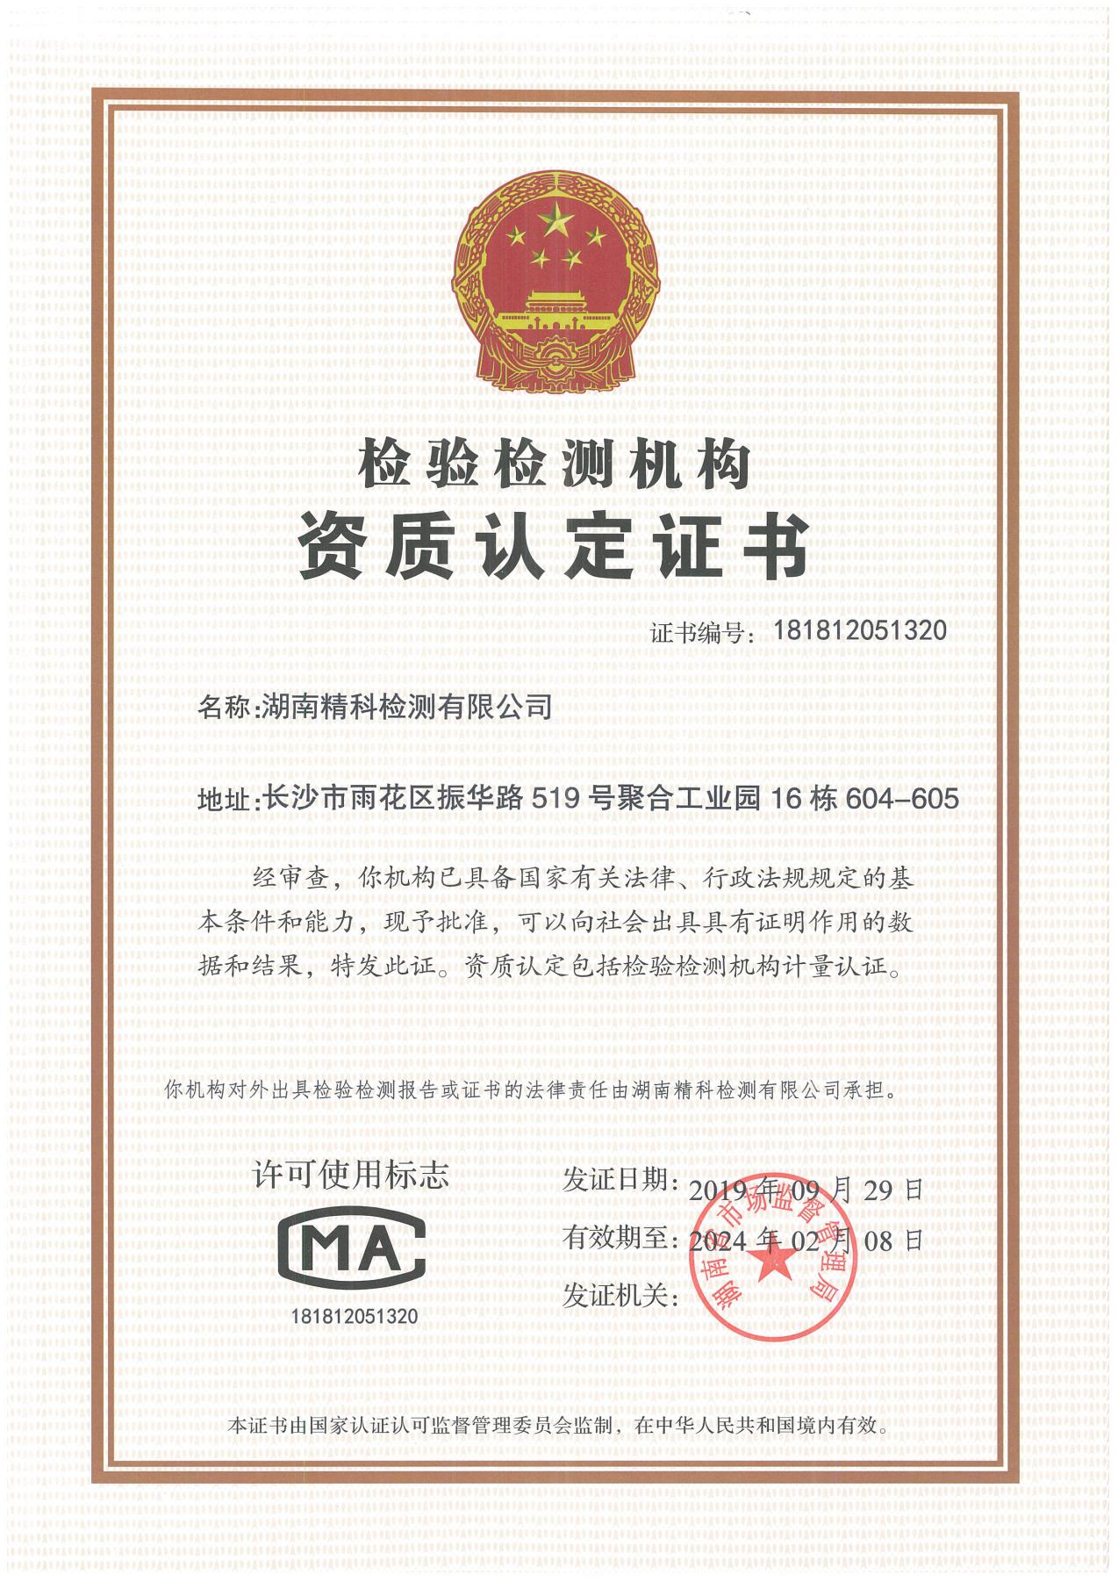
仅用于益阳市赫山区黄金潭大桥渡改桥工程使用
验收调查报告

报告说明
1.本报告无湖南精科检测有限公司检测专用章、骑缝章无效。
2.本报告不得涂改、增删。
3.本报告对采样样品监测结果负责。
4.本报告未经同意不得作为商业广告使用。
5.未经湖南精科检测有限公司表面批准，不得部分复制报告。
6.对本报告有疑议，请在收到报告10天之内与本公司联系。
7.除客户特别申明并支付样品管理费，所有样品超过标准规定的时效期均不再做留样。

声明：复制本报告中的部分内容无效。
目 录
1前言 1
2综述 2
2.1编制依据 2
2.2调查目的及原则 5
2.3调查方法与工作程序 6
2.4调查范围、调查因子和验收标准 7
2.5环境保护目标 8
2.6调查重点 9
3工程调查 10
3.1工程概况 10
3.2 工程变更情况 16
3.3工程总投资及环保投资 16
3.4 验收工况负荷 17
4环境影响报告表及审批意见回顾 18
4.1环境影响报告表回顾 18
4.2环评建议 19
4.2 环境影响报告表批复文件回顾 20
5环评批复意见落实情况 22
6生态环境影响调查 23
6.1施工期对生态环境的影响 23
6.2运营期对生态环境影响 25
6.3 生态保护措施及有效性分析 26
7运营期污染影响调查 28
7.1水环境影响调查 28
7.2 大气环境影响调查 30
7.3声环境影响调查 31
8环境风险防范及应急措施调查 34
8.1已发生事故调查 34
8.2风险防范及应急措施落实情况调查 34
8.3小结 36
9环境管理状况及监测计划落实情况调查 37
9.1环境管理工作调查 37
9.2环境监测 37
9.3小结 38
10公众意见调查 39
10.1调查目的、对象及方法 39
10.2调查结果统计 39
10.3公众参与小结 40
11调查结论与建议 41
11.1工程概况调查结论 41
11.2环保措施落实情况调查结论 41
11.3生态环境影响调查结论 41
11.4运营期污染影响调查结论 41
11.5环境风险防范及应急措施调查结论 41
11.6公众参与调查结论 42
11.7验收调查总结论 42
13建设项目竣工环境保护“三同时”验收登记表 43
附件1环评批复 44
附件2防洪影响评价报告的批复 46
附件3 委托函 48
附件4关于建设项目环保竣工验收资料寘实情况说明 49
附件5公众意见调查表 50
附图1项目地理位置图 68
附图2桥梁平面布置图 69
附图3监测布点图 70
附图4现场情况 71

1前言
益阳市赫山区牌口乡东、南、北三面环柳林江，交通十分闭塞。黄金潭位于该乡虎形山村，是该乡北通湘阴的重要渡口。因未建设大桥，柳林江两岸人民群众一直靠渡船和木架便桥（仅能通过行人和摩托车）通行，交通十分不便，严重影响两岸群众生产生活和制约当地经济发展。因此益阳市赫山区交通建设管理有限公司投资建设了益阳市赫山区黄金潭大桥渡改桥工程。本次验收主要为横跨柳林江（益阳与湘阴交界处）的桥梁，以及赫山界这边的公路（主要是对原有公路进行改造）。全线长0.49千米，桥梁长150.04米。
2015年4月，益阳市赫山区交通建设管理有限公司委托益阳市环境保护科学研究所编制完成了《益阳市赫山区黄金潭大桥渡改桥工程环境影响报告表》，并于2015年4月26日通过益阳市环境保护局赫山分局审批，批准文号为益环赫审[2015]05号，项目于2014年3月施工，2016年8月竣工。
2019年10月，益阳市赫山区交通建设管理有限公司委托湖南精科检测有限公司（以下简称我司）进行建设项目竣工环境保护验收调查，本次竣工验收调查的范围是益阳市赫山区交通建设管理有限公司“益阳市赫山区黄金潭大桥渡改桥工程”。

2综述

2.1编制依据

2.1.1国家环保法规
1）《中华人民共和国环境保护法》（2015.1.1）；
2）《中华人民共和国环境影响评价法》（2018年12月29日修订）；
3）《中华人民共和国环境噪声污染防治法》（2018.12.29）；
4）《中华人民共和国水污染防治法》（2018年1月1日起实行）；
5）《中华人民共和国大气污染防治法》（2018.10.26）；
6）《中华人民共和国固体废物污染环境防治法》（2016.11.7）；
7）《中华人民共和国土地管理法》（2004.8）；
8）《中华人民共和国水土保持法》（2011.3）；
9）《中华人民共和国文物保护法》（2015.4）；
10）《中华人民共和国森林法》（2009.8）；
11）《中华人民共和国野生动物保护法》（2009.8）；
12）《中华人民共和国陆生野生动物保护实施条例》（1992.3）；
13）《中华人民共和国野生植物保护条例》（1997.1）；
14）《中华人民共和国防洪法》（2015.4）；
15）《中华人民共和国城乡规划法》（2007.10）；
16）《基本农田保护条例》（1998.12）；
17）《建设项目环境保护管理条例》（国务院第253号令，1998.11）；
18）《化学危险品安全管理条例》（2011.12）；
19）《关于在重点建设项目中开展工程环境监理试点的通知》（环发[2002]141号，2002.10）；
20）《建设项目竣工环境保护验收管理办法》(国家环境保护总局令第13号，2001.12发布，2002.2起实施)；
21）《关于建设项目竣工环境保护验收实行公示的通知》(环办[2003]26号，国家环境保护总局办公厅，2003.3)；
22）《中华人民共和国突发事件应对法》（2007.8）；
23）《国家突发环境事件应急预案》（国办函[2014]119号，2014.12）；
24）《突发环境事件应急预案暂行管理办法》（环办[2010]113号，国家环境保护部，2010.10）；
25）《国务院关于加强环境保护重点工作的意见》（国发[2011]35号，2011.10）；
26）《关于进一步加强环境影响评价管理防范环境风险的通知》（环发[2012]77号，2012.7.3）；
27）《关于进一步加强环境保护信息公开工作的通知》（环办[2012]134号，2012.10）。

2.1.2地方环保法规
1）《湖南省环境保护条例》（湖南省人大，2019.9.28）；
2）《湖南省建设项目环境保护管理办法》（湖南省政府令第215号， 2007.6）；
3）《湖南省野生动植物资源保护条例》（湖南省人大，2018.7.19）；
4）《湖南省大气污染防治实施办法》（湖南省人大，1997.6.4）；
5）《湖南省基本农田保护条例》（湖南省人大，2000.5.27）；
6）《关于建设项目环境管理监测工作有关问题的通知》（湖南省环境保护局湘环发[2004]42号文，2004.6）；
7）《湖南省主要水系地表水环境功能区划》（DB43/023-2005，2005.7.1）；
8）《湖南省植物保护条例》（湖南省人大，2006.12.1）。

2.1.3技术规范
1）《环境影响评价技术导则—总纲》，（HJ2.1-2016）；
2）《环境影响评价技术导则—大气环境》，（HJ2.2-2008）；
3）《环境影响评价技术导则—地表水环境》，（HJ 2.3—2018）；
4）《环境影响评价技术导则—地下水环境》，（HJ 610-2016）；
5）《环境影响评价技术导则—声环境》，（HJ2.4-2009）；
6）《环境影响评价技术导则—生态影响》，（HJ19-2011）；
7）《建设项目环境风险评价技术导则》，（HJ 169—2018）；
8）《开发建设项目水土保持技术规范》（GB50433-2008）；
9）《建设项目环境保护竣工验收技术规范－生态影响（HJ/T394-2017，原国家环境保护总局）。

2.1.4主要技术资料
1）2015年4月，益阳市赫山区交通建设管理有限公司委托编制完成了《益阳市赫山区黄金潭大桥渡改桥工程环境影响报告表》，益阳市环境保护科学研究所；
2）“关于《益阳市赫山区黄金潭大桥渡改桥工程环境影响报告表》的批复”，益环赫审[2015]05号，益阳市环境保护局赫山分局，2015年4月26日；
3）建设方提供的其他资料。

2.2调查目的及原则

2.2.1调查目的
1）调查工程在施工、运行和管理等方面落实“环境影响报告表”、设计所提环保措施的情况，以及对各级环保行政主管部门批复要求的落实情况；
2）调查本工程已采取的生态保护、水土保持及废水、噪声、废气污染等控制措施，并通过对项目污染物排放、环境现状进行监测，分析各项措施实施的有效性，针对该工程已产生的实际环境问题及可能存在的潜在环境影响，提出切实可行的补救措施和应急措施，对已实施但尚不完善的措施提出改进意见；
3）调查工程环境保护设施的落实和运行情况，调查环境管理和环境监测计划的实施情况。通过公众意见调查，了解公众对本项目运营期环境保护工作的意见并针对公众提出的合理要求提出解决建议；
4）根据工程环境保护执行情况的调查，客观、公正地从技术上论证项目是否符合竣工环境保护验收条件。

2.2.2调查原则
本次建设项目竣工环境保护验收调查坚持以下原则：
1）认真贯彻国家与地方的环境保护法律、法规及有关规定；
2）坚持污染防治与生态保护并重的原则；
3）坚持客观、公正、科学、实用的原则；
4）坚持充分利用已有资料与实地调查、现状监测相结合的原则；
5）坚持对项目施工期、运营期环境影响进行全过程分析的原则。

2.3调查方法与工作程序

2.3.1调查方法
1）本次调查原则上按照《建设项目竣工环境保护验收管理办法》的要求执行，具体技术方法执行《建设项目竣工环境保护验收技术规范 生态影响类》(HJ/T394-2007)规定，并参照《环境影响评价技术导则》规定的方法。
2）运营期环境影响调查以现场踏勘和环境监测为主，通过现场调查、监测来分析运营期环境影响；
3）环境保护措施调查以核实有关资料文件内容为主，通过现场调查，核查环境影响评价与批复文件和施工设计所提出的环保措施的落实情况，必要时提出改进措施与补救措施。

2.3.2调查工作程序
本次竣工环境保护验收调查的工作程序见图2-1。
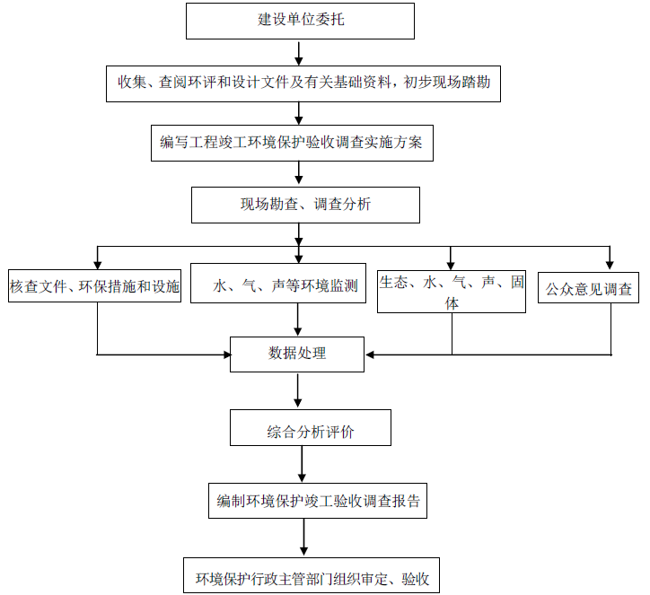
图2-1 建设项目竣工环境保护验收调查工作程序

2.4调查范围、调查因子和验收标准

2.4.1调查范围
根据工程环境影响评价范围、项目实际建设情况以及环境保护验收调查的一般要求，本次调查范围和调查内容与环评阶段的预测范围和预测内容相一致。

2.4.2调查因子
1）生态环境
水土流失情况、绿化工程及其效果等。调查桥梁建设对生态环境的影响及所采取的治理措施及计划，分析治理措施的有效性。
2）声环境
声环境质量：交通噪声、敏感点噪声。
3）水环境
地表水监测因子：pH、化学需氧量、生化需氧量、悬浮物、氨氮、石油类。
4）大气环境
环境空气监测因子：总悬浮颗粒物。

2.4.3验收标准
本次验收环境影响调查标准同《益阳市赫山区黄金潭大桥渡改桥工程环境影响报告表》所采用的环境影响评价标准，详见表2-2。
表2-2 环评报告表及本次验收调查中采用的相关标准
分类 | 环境要素 | 环评标准 | 验收调查标准
环境质量标准 | 环境空气 | 《环境空气质量标准》GB3095-2012表1中二级标准 | 同环评标准
环境质量标准 | 地表水 | 《地表水环境质量标准》GB3838-2002表1中Ⅲ类 | 同环评标准
环境质量标准 | 声环境 | 《声环境质量标准》GB3096-2008表1中2类标准和4a类标准 | 同环评标准
污染物排放标准 | 固体废物 | 一般固体废物处置执行《一般工业固体废物贮存、处置场污染控制标准》（GB18599-2001）；生活垃圾执行《生活垃圾填埋场污染控制标准》（GB16889-2008） | 同环评标准

2.5环境保护目标
通过现场调查，环境敏感点与环评阶段基本相同，详见表2-3。
表2-3 环境敏感点标一览表
类别 | 环境保护目标 | 规模 | 桩号 | 相对位置 | 保护级别
环境空气 | 沿线  居民 | 4户 | K0+000~  K0+157.48 | 起点至桥头中心线两侧200m内 | GB3095-1996  二级
环境空气 | 沿线  居民 | 6户 | K0+157.48~K0+500 | 桥尾至终点中心线两侧200m内 | GB3095-1996  二级
环境空气 | 牌口乡水力管理站 | 10人 | K0+400 | 道路右侧5m | GB3095-1996  二级
声环境 | 沿线  居民 | 4户 | K0+000~  K0+157.48 | 起点至桥头中心线两侧200m内 | GB3096-2008中  4a类标准
声环境 | 沿线  居民 | 6户 | K0+157.48~K0+500 | 桥尾至终点中心线两侧200m内 | GB3096-2008中  4a类标准
声环境 | 牌口乡水力管理站 | 10人 | K0+400 | 道路右侧5m | GB3096-2008中  4a类标准
水环境 | 柳林江 | 小河 |  | 项目横跨 | GB3838-2002中Ⅲ类

2.6调查重点
调查益阳市赫山区交通建设管理有限公司“益阳市赫山区黄金潭大桥渡改桥工程”建设情况；环境影响评价制度及环保规章制度执行情况；环评报告及环评审批文件中提出的环保措施落实情况及其效果、污染物排放总量控制要求落实情况；环境风险防范与应急措施落实情况及有效性；项目施工期和运营期实际存在的及公众反映强烈的环境问题等。包括在建设和生产过程中造成的生态环境影响、水环境影响、大气环境影响、声环境以及固体废物影响。调查重点及主要调查对象详见表2-4。
表2-4 主要调查对象及调查重点情况一览表
序号 | 影响环境 | 调查对象 | 调查重点
1 | 生态环境 | 项目的建设对周边生态环境的影响 | 地表植被破坏、扬尘、水土流失、生态恢复计划。
2 | 声环境 | 交通噪声、环境噪声 | 噪声对周围环境的影响。
3 | 水环境 | 地表水、废水综合利用 | 生活污水的排放量及综合利用情况。
4 | 环境空气 | 无组织排放粉尘、周边环境空气 | 无组织排放对环境空气的影响。
5 | 固体废物 | 施工期生活垃圾、建筑垃圾 | 采矿固废产生量、处理处置方式及其环境影响，生活垃圾产生量、处理处置方式及其环境影响。

3工程调查

3.1工程概况

3.1.1建设地点及概况
建设地点：益阳市赫山区牌口乡虎形山村柳林江。
益阳市赫山区交通建设管理有限公司“益阳市赫山区黄金潭大桥渡改桥工程”位于益阳市赫山区牌口乡虎形山村柳林江，本次验收主要为横跨柳林江（益阳与湘阴交界处）的桥梁，以及赫山界这边的公路（主要是对原有公路进行改造）。全线长0.49千米，桥梁长150.04米。

3.1.2 项目组成及建设内容
1）项目组成调查
本项目由主体工程、辅助工程、公用工程及环保工程组成，具体组成见表3-2。
表3-2 项目组成一览表
序号 | 指标名称 | 单位 | 环评指标 | 实际指标
序号 | 指标名称 | 单位 | 全线 | 全线
1 | 路线长度 | km | 0.500 | 0.49
2 | 公路等级 |  | 三级 | 三级
3 | 设计速度 | km/h | 30 | 30
4 | 路基宽度 | m | 8.5 | 8.5
5 | 拆迁建筑物 | m² | 252 | 252
6 | 拆迁电力电讯杆 | 根 | 4 | 4
7 | 占用土地 | 公顷 | 0.598 | 0.598
8 | 土石方量 | 1000m³ | 22.218 | 22.218
9 | 平均每公里土石方 | 1000m³ | 44.436 | 44.436
10 | 防护及排水工程 | 1000m³ | 0.324 | 0.324
11 | 平均每公里防护及排水工程 | 1000m³ | 0.648 | 0.648
12 | 水泥混凝土路面 | 1000m³ | 2.609 | 2.7
13 | 大桥 | m/座 | 145.04/1 | 150.04/1
14 | 中小桥 | m/座 | 0 | 0
15 | 涵洞 | 道 | 2 | 2
15.1 | 圆管涵 | m/道 | 10/1 | 10/1
15.2 | 盖板涵 | m/道 | 15/1 | 15/1
16 | 平面交叉 | 处 | 1 | 2
16.1 | 被交叉道路 | 等级 | 四级公路 | 四级公路

3.1.3 工艺流程调查
1、公路工程
路基施工应符合《公路路基施工技术规范》（JTJ033-1995）的有关规定；路面施工应严格按照《公路路面基层施工技术规范》（JTJ034-1993）的有关规定进行施工。
(1)拆迁工程
公路施工前，首先对征地范围内的建筑物进行拆除，拆除的建筑材料经分拣回收后集中堆存外运处理。
(2)路基施工
本项目在进行平、纵、横设计时，尽可能考虑填挖平衡，移挖作填，减少借方和弃方。对于必须借方的路段，本着就近、经济的原则。本项目区属洞庭湖冲击平原，取土困难，路基填方取土主要从沅江市临近取土场购买以及利用挖方。路基工程采用机械施工为主，适当配合人工施工的方案。对于土方路段施工，要做好施工的临时排水，尽量保持路基在中等干燥状态；应切实控制路基填料的最佳含水量，确保路基压实度符合规范要求；软基处理要控制填土速度，预留充分的排水固结期，搅拌桩要按照要求做好复喷工序。
①土方路基填筑
以机械施工为主，本着永临结合的原则在路基两侧红线范围内沿线开挖临时排水设施，以保持施工期间场地处于良好的排水状态。当基底为软土路基段，采用清淤后回填素土、反复压实的措施。
土方路基用推土机初平，平地机精平，振动压路机碾压成型。路基填到设计标高后，人工刷坡，按设计坡度将边坡和平台刷整齐。
②石方路基填筑
石料在路堑段用挖掘机或装载机装车，自卸汽车运至填筑地点，采用渐进式摊铺法施工，填石路基的压实采用重型压路机进行压实，采用大型冲击夯进行复压。
(3)路基路面排水工程
排水方案根据沿线地形、地质、水文、气象等条件以及桥涵和路面超高设置等情况确定。采取地表及地下排水相结合，边坡、路肩及坡脚坡顶排水相结合的综合排水系统，加强地下水的处理，确保公路排水畅通、结构稳定、行车安全。施工方法为泥浆砌砼预制块、砌片石及现浇砼。
(4)路基防护工程
防护工程的工期与排水工程的工期一致，对半挖半填有挡土墙及防护路段，优先路基开工，对填方路段的挡土墙，先砌筑一定高度，再把路基填筑到一定的高度。对于路堑段，土石开挖优先挖出边线，挡土墙及边坡防护在路面开工前完成。
(5)路面施工
路面施工严格按照《公路路面基层施工技术规范》（JTJ034-1993）的有关规定进行。
在平面选线中，对于原老路处于长直线或平面线型指标较好且老路路基稳定的路段时，平面设计尽量套用原老路中线。由于原老路路基宽度不等，线性较好的路段可套用老路中线使新建路面的行车道全部落在老路营运多年的稳定路基上，可避免由于新老路交界而出现的错缝、错台等各类病害现象。
对于平面设计套用原老路中线的路段，纵面设计时的填土高度以新建路面结构层厚度作为主要的拉坡控制因素，在满足技术规范的前提下尽量将路面调平层厚度降低至最低。
在路基横断面设计时，对于完全利用老路平、纵面的路段，对于由于边坡放坡后会增加路基两侧用地时，针对老路边坡高度采取护肩或护脚等不同的防护措施，尽量保证在完全利用老路用地范围的同时，将新增用地降至最低。
2、桥梁施工工艺
本工程设置150.4m /1座桥梁，跨径上以小跨为主，工程数量小，结构不复杂。主体工程桥型方案选择主要根据桥位处地形、地物，路线纵面和水文等条件，尽量不压缩河道断面，选择经济合理的跨越形式及桥梁结构类型。
新建桥梁上部结构选用预应力混凝土空心板结构，采用标准跨径的空心板为主，全线桥梁基础采用桩柱式基础，桩柱式桥台扩大基础采用钻孔灌注或者采用人工开挖的施工方法。
(1)扩大基础施工工艺
扩大基础通常采用明挖的方式进行，施工顺序为：基础的定位放样、基坑开挖、基坑排水、基底处理、砌筑基础结构物等。基坑开挖主要内容如下：
①陆地基坑开挖
基坑大小应满足基础施工要求，对有渗水土质的基坑坑底开挖尺寸，需按基坑排水设计和基础模板设计而定，一般基底尺寸应比设计平面尺寸各边增宽0.5~1.0m。基坑可采用垂直开挖，放坡开挖、支撑加固或其他加固的开挖方法。具体施工工艺如下图所示。
图1 桥梁墩台施工工艺流程图
②水中基础的基坑开挖
建桥梁桥水中基础的施工方法是围堰法，围堰的作用主要是防水和围水，有时还起着支撑施工平台和基坑坑壁的作用。桥梁有涉水桥墩，位于所跨柳林江中间。扩大基础施工工艺流程如下图所示。

基坑抽水

施工准备
测量放样
基坑开挖
检 验
基底处理

基础砼
隐蔽检验
回 填

图2 扩大基础施工工艺流程图
(2)桩基础施工工艺
本项目桥梁基础均为桩基础，桩基础施工工艺如下：
桩柱式桥台扩大基础采用钻孔灌注桩，施工顺序为：测量定位 埋设护筒
钻机就位 钻进 换浆法清孔 检测 吊装钢筋笼 吊装导管
灌注水下混凝土 开挖基坑、处理桩头 桩基检测 承台施工。

3.1.6 污染源与污染物及其防治措施调查
根据现场踏勘调查，厂区主要污染源、污染物及其防治措施如下：
1）废水
厂区废水：项目为桥梁建设项目，无生产废水及生活废水产生，主要为雨水，桥梁设置泄水管，雨水通过泄水管直接排入柳林江。
2）废气
主要的大气污染环节为：主要是车辆行驶排放的尾气对环境空气的影响，主要污染因子为一氧化碳、氮氧化物，通过自然通风，对环境影响较小。
3）噪声
在路桥上行驶的机动车辆噪声源为非稳态源。车辆的发动机、冷却系统、传动系统等部件均会产生噪声。另外，行驶中引起的气流湍动、排气系统、轮胎与路面的摩擦等也会产生噪声。

3.2 工程变更情况
项目变更情况见表3-4:
表3-4 项目变更情况
序号 | 环评要求 | 实际情况 | 备注
1 | 项目路线全长0.5千米，桥梁长度145.04米 | 项目路线全长0.49千米，桥梁长度150.04米 | 项目取消了桥引，对赫山界这边的原有公路进行改造
根据《关于印发环评管理中部分行业建设项目重大变动清单的通知》（环办〔2015〕52号），参照《高速公路建设项目重大变动清单（试行）》等生态影响型项目的重大变动界定条件，本项目不属于重大变更。

3.3工程总投资及环保投资
益阳市赫山区交通建设管理有限公司投资1168.0113万元在益阳市赫山区牌口乡虎形山村柳林江建设“益阳市赫山区黄金潭大桥渡改桥工程”，其中环保投资为27万元。环保投资详见表3-5：
表3-5 环保投资一览表
序号 | 投资项目(工程措施) |  |  | 单位 | 数量 | 投资  (万元) | 实际投资
一 | 环境污染治理投资
1 | 声环境污染治理
1.1 | 施工期降噪措施 | 临时声屏障 |  | 延米 | 50 | 0.5 | 0.5
1.2 | 营运期降噪措施 | 绿化美化工程 |  | km | 全线 | 1.5 | 1.5
1.3
2 | 环境空气污染治理
2.1 | 施工期降尘措施 | 旱季洒水费用 |  | 月 | 12 | 5.0 | 5.0
3 | 地表水污染环境治理
3.1 | 施工期生产和生活废水处置 | 施工营地  临时化粪池 |  | 处 | 1 | 1.0 | /
3.1 | 施工期生产和生活废水处置 | 施工生产废水  沉淀池 |  | 处 | 1 | 2.0 | /
3.2 | 风险事故应急措施和应急装置 |  |  | 套 | 1 | 30.0
二 | 生态环境保护投资
1 | 水保措施 |  |  | - | - | - | 不计入环保投资
本部分小计 |  |  |  | -
三 | 环境管理、监测与监理
1 | 环境监测费用 |  | 施工期 | 年 | 1.0年 | 5.0 | 15
1 |  |  | 营运期 | 年 | 20年 | 10.0 | 15
2 | 工程环境监理费用 |  |  | 年 | 1.0年 | 2.5 | 2.5
3 | 工程环境管理 |  |  | 年 | 1.0年 | 2.5 | 2.5
本部分小计 |  |  |  | 20.0 |  |  | 20
五 | 总计 |  |  | 60.0 |  |  | 27

3.4 验收工况负荷
项目路线全长0.49Km，桥梁长度150.04米，目前已投入运行，符合建设项目竣工环境保护验收要求。
表3-6 验收期间工况
项目 | 日期 | 车流量与车型
项目 | 日期 | 大 | 中 | 小
桥梁车流量 | 2019.10.10 | 5 | 100 | 240
桥梁车流量 | 2019.10.11 | 8 | 50 | 180

4环境影响报告表及审批意见回顾

4.1环境影响报告表回顾
1、项目情况
益阳市赫山区交通建设管理有限公司益阳市赫山区黄金潭大桥渡改桥工程规划占地面积5980m²，路线长度500m，其中桥梁长度145m，横跨柳林江，连接岳阳市湘阴县和益阳市赫山区牌口乡。
2、当地环境质量
监测点SO₂、NO₂的小时均值以及TSP、PM₁₀日均浓度均值均低于标准限值，符合《环境空气质量标准》（GB3095-1996）二级标准限值；各监测断面均符合《地表水环境质量标准》GB3838-2002Ⅲ类标准要求；所有监测点噪声级均符合《声环境质量标准》（GB3096-2008）中2类标准，说明声环境质量现状较好。
3、环境影响分析结论
①本项目的建设对于促进益阳市赫山区牌口乡当地经济的发展，保障人民群众生命财产和出行具有重要意义。
②本项目的声环境敏感点主要是沿线的居民，由预测结果可知，本项目的建设对敏感保护目标均有一定程度的影响，因此本环评要求增加绿化带、制定限速、禁鸣规范，已达到声环境质量标准要求，避免噪声扰民。
③本项目建设对当地水环境、农作可能会产生污染影响，施工期保护水环境也应成为管理者的目标之一。
④交通事故将对当地的经济、安全、生态环境、大气环境、水环境造成损失，影响人民生命财产安全等。
⑥工程废渣及弃土等固体废弃物尽量回用作填方，项目不设置弃渣场。
根据以上的评价分析只要做好噪声污染、大气污染 、水土流失等方面的防患措施，本工程选址合理，项目建设可行，对赫山区牌口乡今后经济发展必将起到积极推动作用。
4.综合评价结论
综上所述，益阳市赫山区黄金潭大桥渡改桥工程建成后，可以完善赫山区牌口乡路网结构，对赫山区牌口乡经济发展有促进作用，具有良好的社会效益和经济效益。工程影响范围内环境具有一定承载力。工程在施工期和运营期对水、气、声以及生态环境的影响和破坏，由主管部门、设计单位、施工单位和道路管理部门在落实有效的污染防治措施及生态保护与恢复措施后，能有效降低工程对周围环境的污染和对生态环境的破坏，工程建设对环境的影响是可以接受的。因此，本项目从环境保护角度来看是可行的。

4.2环评建议
①重视对环境敏感点的影响，采取措施消除或减轻这些影响。不论是施工期或是运营期都可能给环境产生一定影响，因此在这些地段施工一要采取必要的防治措施，二是错开作业时间，严禁夜间施工。
②本工程建设对大气环境的影响主要表现在施工期的土石方工程、路基路面工程等产生的粉尘和有害气体，要求堆场应远离居民点。运输道路等可产生扬尘的地域需要时应洒水。
③为减少噪声对周围的影响，在环境敏感区夜间应停止施工，特殊情况必须夜间进行施工作业的，需取的相关部门的批准后方可实施。运营期对环境造成的影响，应采取防护措施。
④本工程沿线护坡、绿化能有效减少水土流失，提高沿线景观，改善大气环境质量，因此道路坡肩种植草皮，减少水土流失。
⑤加强对运输物资中危险物品事故性防患措施，应建立事故处理机构及管理系统，以便一旦事故发生能得以及时处理，迅速排除各类污染物对环境造成的严重影响。
⑥本环评要求相关部门加强施工期的环境监管，严格执行环评报告提出的各项污染防治，确保项目建设不扰民。
⑦本项目开工建设前要求做好用地审批、规划许可、水土保持、地质灾害评估、防洪评估等方面的工作，确保项目合法合规建设。

4.2 环境影响报告表批复文件回顾
一、原则上同意《报告表》的基本内容，所作结论和建议以及专家组评审意见。从环境保护角度分析，同意益阳市赫山区黄金潭大桥渡改桥工程项目在益阳市赫山区牌口乡虎形山村柳林江的选址。
二、益阳市赫山区交通建设管理有限公司要认真落实《报告表》中提出的各项污染防治措施，切实加强环境管理，确保各项污染物达标排放。在工程设计、建设和管理中，应着重注意以下问题：
1、加强施工期生态环境保护，施工要在划定的区域内进行，保护对区成内现有设施。
2、采取运输车辆封闭、路面酒水等措施，以减少施工期扬尘的污染。
3、施工场地机械冲洗废水、生活污水必须经处理达到《污水综合排放标准》(GB8978-1996)中的一级标准要求后外排，严禁将废水直接排入河内。
4、施工期合理安排作业时间，采取限时作业、禁鸣等措施，减少噪声对周围环境的影响。夜间禁止施工。
5、施工期固体废物主要为生活垃圾、工业垃圾、废弃建材以及弃土等，必须综合利用或安全处置，严禁将任何固体废物排入河内。
6、加强施工期的管理，设置警示标识，禁止大声喧晔，防止噪声扰民;合理设置垃圾收集箱，生活垃圾交由环卫部门定时清运，禁止将垃圾倾倒入河内。
三、项目建成后，按《建设项目竣工环境保护验收管理办法》的有关规定，及时向我局申请和办理竣工环保验收手续。项目建设期间的“三同时”现场监督检查和日常环境管理由赫山环保分局负责。

5环评批复意见落实情况
益阳市环境保护局于2015年4月26日以“益环赫审[2015]05号”对《益阳市赫山区黄金潭大桥渡改桥工程环境影响报告表》进行了批复，批复中环保措施落实情况见表5-1。
表5-1 环评批复环保措施落实情况
序号 | 环评批复要求 | 落实情况
1 | 加强施工期生态环境保护，施工要在划定的区域内进行，保护对区成内现有设施。 | 项目施工在划定的区域内进行。
2 | 采取运输车辆封闭、路面洒水等措施，以减少施工期扬尘的污染。 | 施工期通过运输车辆封闭、对路面洒水等措施，减少了施工期扬尘的污染。
3 | 施工场地机械冲洗废水、生活污水必须经处理达到《污水综合排放标准》(GB8978-1996)中的一级标准要求后外排，严禁将废水直接排入河内。 | 工程不再施工场地进行机械冲洗，生活污水依托附近居民，施工期无废水产生。
4 | 施工期合理安排作业时间，采取限时作业、禁鸣等措施，减少噪声对周围环境的影响。夜间禁止施工。 | 工程施工仅在白天进行，夜间未进行施工。
5 | 施工期固体废物主要为生活垃圾、工业垃圾、废弃建材以及弃土等，必须综合利用或安全处置，严禁将任何固体废物排入河内。 | 项目生活垃圾、工业垃圾、废弃建材由环卫部门清运处理，弃土用作边坡防护、弃渣场的复耕
6 | 加强施工期的管理，设置警示标识，禁止大声喧晔，防止噪声扰民；合理设置垃圾收集箱，生活垃圾交由环卫部门定时清运，禁止将垃圾倾倒入河内。 | 施工期设置警示标识，禁止大声喧晔，防止噪声扰民；设置了垃圾收集箱，生活垃圾交由环卫部门定时清运。

6生态环境影响调查
本项目所占土地为益阳市赫山区牌口乡虎形山村柳林江。工程所在地区植被为灌木丛、杂草等，评价区内没有珍稀濒危动植物物种，也不是生态敏感地区。

6.1施工期对生态环境的影响
①对土壤的影响
本工程建设占用旱地将造成部分旱土损失，此外，在施工过程中，弃土、运输等造成少量土地表层及其植被破坏，表层耕作层被污染或丧失，性质变化，保水保肥性下降等。
项目路基施工之前通过对用地范围内的表土、树根等杂物进行清除，采用机械施工先将表土剥离分区堆放，在施工过程中保留施工开挖中剥离的表土，在施工结束后将这些地表土用作边坡防护、弃渣场的复耕，不使其损失掉。
②工程永久占地对土地利用的影响
主线全长为0.49km，其中桥梁（益阳界）公路全部利用原有道路进行提质改造，不需新增用地。另外本项目不涉及保护区，不占用基本农田。
项目路桥修建中的绿化工程在工程投入运营后，绿化工作到第二、五、十年，主体工程新增种的恢复植被（护坡绿化、场地绿化、行道分隔带绿化、道路两侧绿化等）的生物量可以弥补损失量的15~85%，因此，本项目建设后当地生态价值的降低有限，对区域的生态环境产生的负面影响较小，该项目永久工程占地不会对生态系统产生明显的影响。
③施工人员活动对植被的影响
施工人员的活动包括施工活动和生活活动，施工人员的践踏对植被产生严重的破坏。施工人员的日常生活产生的生活废水尤其是餐饮废水，其中含有大量的有机物和油类，对地表水具有较大的危害性。生活废渣尤其是不可降解的塑料等对周围环境的影响不容忽视。
项目施工期间生活垃圾设置垃圾桶，生活垃圾交由环卫部门处理。项目不再施工场地用餐，生活废水依托当地居民，不会对地表水造成影响。
④施工期对野生动植物的影响
根据本项目所在地区的实地踏勘和调查，本工程所在地区属一般地区，不存在濒危野生动植物，因此，本工程的建设不会对野生动植物生存环境带来明显的影响。路桥建设只是极少一部分植被受到损失，不影响动植物的现有生存环境。
施工期通过优化施工组织和制定严格的施工作业制度。将挖填施工安排在非雨汛期，并缩短挖填土石方的堆置时间；施工过程中，清基耕植土、路基开挖的土石方均进行集中堆置，且控制在征用的土地范围之内，堆置过程中做好堆置坡度、高度的控制及位置的选择。对于易产生水土流失的堆置场地，如沿河、水塘边等堆场，应采取草包填土作临时围拦、开挖水沟等防护措施，以减少施工期水土流失量。
经调查，桥梁建设过程中，建设施工单位对沿线森林植被保护极为重视，为了最大限度地减少工程对占地范围内植被的影响和破坏，本工程施工期对生态环境主要采取了以下措施：
（1）对施工人员加强保护自然资源及野生动植物的教育，严格管理，严禁偷猎和随意砍伐树木。
（2）划定施工作业范围和路线，不随意扩大，按规定进行操作；严格控制和管理运输车辆及重型机械施工作业范围，严禁施工材料乱堆乱放，划定适宜的堆料场，以防对植物的破坏范围扩大。对合同规定的施工界限内、外的植物，树木等尽量维持原状，清理红线内树木和其他经济植物时，事先征得主管部门及业主的批示同意，无超范围砍伐。
（3）在施工过程中保留施工开挖中剥离的表土，在施工结束后将这些地表土用作边坡防护、弃渣场的复耕，不使其损失掉。
（4）工程完工后，永久用地范围内的裸露地表、开挖边坡、取土场、弃渣场及时进行植被恢复与绿化。

6.2运营期对生态环境影响
①桥梁对泄洪及农田水利的影响
本工程新建涉水桥梁1座。桥梁结构形式和孔径的选择主要依据汇水面积、水力性能、水文计算、地质情况、涵顶填土高度、沿线筑路材料分布及施工难易程度等因素。从结构安全、保证农田各河流泄洪要求和农田灌溉的需要，尽量减少冲刷的角度出发。通过上述工程设计后，本项目桥梁工程不会影响各河流泄洪和农田灌溉。
②工程运营对动植物物种的影响
本工程对沿线乡镇植被的损失占总量的比重很小，项目所在区域植被覆盖率不会因工程的建设而有明显变化，路桥建设通过建设绿化工程，可以减轻其影响。
本工程沿线人为的开发活动频繁，使得沿线野生动物出现的数量和机率较小。沿线主要动物以山雀、八哥、麻雀等鸟类及鼠类、蛙类、蛇类等常见物种居多，因此工程运营对沿线野生动物影响不大。工程建成后其直接影响基本不会明显改变区域内动物资源品种数量的现有水平。
③对区域自然体系生态完整性影响分析
林地植被和农田植被为区域内的主要植被类型。区域内林地分布面积较大，但树种组成较为单一，群落结构简单，公路建设占用林地占当地林地总面积比例小，因此公路建设不会造成沿线植被类型分布状况和森林植物群落结构的改变。
对于林地植被而言，因为路桥不会造成植物种子散布的阻隔。通过花粉流，植物仍能进行基因交流，种子生产和种子库更新等过程也不会被打断。因此，现有植物群落的物种组成不会因此发生改变，生态系统的结构和功能仍将延续。公路建设会减少森林资源的数量，但对其生态效能影响不大。
对于农田生态系统来说，农田沿线分布，但路桥建设占用菜土和旱地数量相对较少，不会引起主要农作物种植品种和面积的巨大改变，因此农田生态系统的结构不会破坏。

6.3 生态保护措施及有效性分析
①施工过程中要注意现在植被的保护，尽量保留现有的生态植被。
②临时土石料堆场、挖填方这坡、路堤和路堑边坡等应进行防护，引道施工尽可能选择枯水期进行，以免造成水土流失。施工的临时占地在施工结束后要及时复耕或恢复植被，查结果表明，项目施工期已按要求进行防护，施工仅在枯水期进行。
③施工期要注重优化施工组织和制定严格的施工作业进度。尽量将挖填施工安排在非雨汛期，并缩短挖填土石方的堆置时间；施工过程中，清基耕植土、路基开挖的土石方均需集中堆置，且控制在征用的土地范围之内，堆置过程中做好堆置坡度、高度的控制及位置的选择。
检查结果表明，项目施工期未对现有的生态植被进行破坏，按要求进行防护，施工仅在枯水期进行，并对植土、表土进行集中堆置。
总体来说，项目施工期已按照要求进行，目前正处于运营期，后续运行过程中需严格做到以下几点以尽可能减少项目运营产生的环境影响：
①切实做好沿线两侧植被的保护，对于部分裸露边坡采取补救措施，恢复生态和植被。
②建议道路两侧可以适当插种一些乔木，特别是在靠近居民住宅等环境敏感点附近路段，应种植一定宽度的乔灌相间的绿化带，可起到抑尘降燥的作用，减少汽车尾气及噪声对环境敏感点的影响，路基、边坡草皮种植蔓面大的匍匐型草种。

7运营期污染影响调查
在验收调查期间，委托湖南精科检测有限公司开展了现场监测，监测期间项目正常运行。
本项目附近居民生活用水使用附近泉水，所以不对地下水进行检测。
由于2019年10月10日和10月11日验收期间，本项目为桥梁建设工程，无污染源排放，因此本次验收未进行污染源检测；本次监测项目运营期环境空气、环境噪声、以及地表水等。

7.1水环境影响调查

7.1.1地表水影响调查
（1）监测布点
设置2个监测点位，分别为项目桥梁上游500米S1#☆、项目桥梁下游1000米S2#☆。
（2）监测因子及频次
监测因子为：pH、化学需氧量、生化需氧量、悬浮物、氨氮、石油类。
监测频次：连续两天，每天监测一次。
（3）分析方法
使用仪器及方法检出限见表7-3。
表7-3 地表水监测方法及方法来源
类别 | 检测项目 | 检测方法 | 仪器名称及编号 | 检出限
地  表  水 | pH值 | 水质 pH值的测定 玻璃电极法  （GB 6920-1986） | FE20KpH计，JKFX-016 | /
地  表  水 | 化学  需氧量 | 水质 化学需氧量的测定 重铬酸盐法(HJ 828-2017) | KHCOD消解器，JKFX-FZ-013 | 4mg/L
地  表  水 | 五日生化  需氧量 | 水质 五日生化需氧量(BOD₅)的测定 稀释与接种法（HJ 505-2009） | LRH-150F生化  培养箱，JKFX-023 | 0.5mg/L
地  表  水 | 氨氮 | 水质 氨氮的测定 纳氏试剂分光光度法(HJ 535-2009) | UV-5100紫外可见分光光度计，JKFX-010 | 0.025mg/L
地  表  水 | 悬浮物 | 水质 悬浮物的测定 重量法  （GB 11901-1989） | LE204E电子天平，JKFX-013 | 4mg/L
地  表  水 | 石油类 | 水质 石油类和动植物油的测定 红外分光光度法（HJ 637-2018 ） | MAI-50G红外  测油仪，JKFX-009 | 0.06mg/L
（4）评价标准
地表水执行《地表水环境质量标准》（GB 3838-2002）表1中Ⅲ类标准限值。
（5）检测结果
项目地表水监测结果详见表7-4。
表7-4 地表水监测结果一览表 （单位：mg/L，pH无量纲）
采样点位 | 采样日期 | 样品状态 | 检测结果（mg/L，pH值：无量纲）
采样点位 | 采样日期 | 样品状态 | pH值 | 化学需氧量 | 生化需氧量 | 氨氮 | 悬浮物 | 石油类
桥梁排污口上游500米S1#☆、 | 2019.10.10 | 浅绿无色较清 | 7.02 | 12 | 2.2 | 0.126 | 21 | 0.02
桥梁排污口上游500米S1#☆、 | 2019.10.10 | 浅绿无色较清 | 6.86 | 15 | 2.1 | 0.143 | 20 | 0.01
桥梁排污口上游500米S1#☆、 | 2019.10.10 | 浅绿无色较清 | 6.92 | 14 | 1.9 | 0.169 | 22 | 0.01
桥梁排污口上游500米S1#☆、 | 2019.10.11 | 浅绿无色较清 | 6.75 | 13 | 2.4 | 0.118 | 23 | 0.02
桥梁排污口上游500米S1#☆、 | 2019.10.11 | 浅绿无色较清 | 6.69 | 15 | 2.7 | 0.129 | 21 | 0.02
桥梁排污口上游500米S1#☆、 | 2019.10.11 | 浅绿无色较清 | 6.83 | 11 | 2.8 | 0.138 | 24 | 0.02
项目桥梁排污口下游1000米S2#☆ | 2019.10.10 | 浅绿无色较清 | 7.11 | 17 | 3.1 | 0.184 | 25 | 0.03
项目桥梁排污口下游1000米S2#☆ | 2019.10.10 | 浅绿无色较清 | 7.24 | 18 | 3.4 | 0.180 | 24 | 0.02
项目桥梁排污口下游1000米S2#☆ | 2019.10.10 | 浅绿无色较清 | 7.37 | 16 | 3.6 | 0.213 | 26 | 0.02
项目桥梁排污口下游1000米S2#☆ | 2019.10.11 | 浅绿无色较清 | 7.04 | 19 | 3.8 | 0.264 | 27 | 0.03
项目桥梁排污口下游1000米S2#☆ | 2019.10.11 | 浅绿无色较清 | 7.19 | 17 | 3.1 | 0.242 | 26 | 0.04
项目桥梁排污口下游1000米S2#☆ | 2019.10.11 | 浅绿无色较清 | 7.26 | 16 | 3.3 | 0.254 | 28 | 0.04
《地表水环境质量标准》（GB3838-2002）  表1中Ⅲ类标准限值 |  |  | 6-9 | ≤20 | ≤4 | ≤1.0 | — | ≤0.05
是否达标 |  |  | 达标 | 达标 | 达标 | 达标 | 达标 | 达标
备注：“—”表示对应标准无此项目限值要求。
由表7-4可知，项目地表水pH、化学需氧量、生化需氧量、悬浮物、氨氮、石油类监测的各项因子均符合《地表水环境质量标准》（GB3838-2002）表1中Ⅲ类标准要求；《地表水环境质量标准》（GB3838-2002）表1中Ⅲ类标准中无悬浮物无标准限值。
由以上监测结果可知，项目运营对地表水影响较小。

7.2 大气环境影响调查

7.2.1 环境空气调查
（1）监测布点
在设5个环境空气监测点，分别为G1项目桥梁起点、G2项目桥梁终点、G3牌口乡水力管理站、G4牌口乡居民点、G5牌口乡居民点。
（2）监测因子及频次
监测因子：总悬浮颗粒物
监测频次：连续监测三天，每天监测一次。
（3）检测方法
分析方法、使用仪器及方法检出限见表7-7。
表7-7 环境空气分析方法
序号 | 检测项目 | 检测方法名称及编号 | 仪器名称及型号 | 方法检出限
1 | 总悬浮颗粒物 | 环境空气 总悬浮颗粒物的测定 第1号修改单（GB/T 15432-1995/XG1-2018） | AS 220.R1电子天平，JKFX-065 | 0.001mg/m³
（4）评价标准
环境空气执行《环境空气质量标准》（GB3095-2012）表1中二级标准。
（5）检测结果
项目环境空气监测结果详见表7-8。

表7-8 环境空气监测结果一览表
采样点位 | 采样日期 | 日均浓度（mg/m³） | 执行标准 | 是否达标
采样点位 | 采样日期 | 总悬浮颗粒物 | 执行标准 | 是否达标
G1项目桥梁起点 | 2019.10.10 | 0.165 | 0.3 | 达标
G1项目桥梁起点 | 2019.10.11 | 0.181 | 0.3 | 达标
G1项目桥梁起点 | 2019.10.12 | 0.174 | 0.3 | 达标
G2项目桥梁终点 | 2019.10.10 | 0.169 | 0.3 | 达标
G2项目桥梁终点 | 2019.10.11 | 0.184 | 0.3 | 达标
G2项目桥梁终点 | 2019.10.12 | 0.178 | 0.3 | 达标
G3牌口乡水力管理站 | 2019.10.10 | 0.156 | 0.3 | 达标
G3牌口乡水力管理站 | 2019.10.11 | 0.164 | 0.3 | 达标
G3牌口乡水力管理站 | 2019.10.12 | 0.171 | 0.3 | 达标
G4牌口乡居民点 | 2019.10.10 | 0.133 | 0.3 | 达标
G4牌口乡居民点 | 2019.10.11 | 0.118 | 0.3 | 达标
G4牌口乡居民点 | 2019.10.12 | 0.142 | 0.3 | 达标
G5牌口乡居民点 | 2019.10.10 | 0.146 | 0.3 | 达标
G5牌口乡居民点 | 2019.10.11 | 0.129 | 0.3 | 达标
G5牌口乡居民点 | 2019.10.12 | 0.137 | 0.3 | 达标
由表7-8可知，监测期间，项目G1项目桥梁起点、G2项目桥梁终点、G3牌口乡水力管理站、G4牌口乡居民点、G5牌口乡居民点监测结果均符合《环境空气质量标准》（GB3838-2012）表1中二级标准限值要求。
由以上监测结果可知，项目运营对外环境空气质量影响较小。

7.3声环境影响调查

7.3.1环境噪声调查
（1）监测布点
于厂界周边设置5个环境噪声监测点位，分别为N1项目桥梁起点、N2项目桥梁终点、N3牌口乡水力管理站、N4牌口乡居民点、N5牌口乡居民点。
（2）监测因子及频次
监测因子：环境噪声。
监测频次：连续两天，每天昼间、夜间监测一次。
（3）检测方法
分析方法、使用仪器及方法检出限见表7-9。
表7-7 环境空气分析方法
序号 | 检测项目 | 检测方法名称及编号 | 仪器名称及型号 | 方法检出限
1 | 环境噪声 | 声环境质量标准（GB3096-2008） | AWA5688  多功能声级计，JKCY-016 | /
（4）评价标准
《声环境质量标准》GB3096－2008表1中2类标准。
（5）检测结果
项目环境噪声监测结果见表7-10
表7-10 环境噪声监测结果一览表
检测点位 | 检测日期 | 检测结果Leq[dB(A)] |  | 车流量与车型比（辆/20min）
检测点位 | 检测日期 |  |  | 昼间 |  |  | 夜间
检测点位 | 检测日期 | 昼间 | 夜间 | 大 | 中 | 小 | 大 | 中 | 小
项目桥梁起点 | 2019.10.10 | 58.6 | 48.0 | 0 | 5 | 15 | 0 | 4 | 13
项目桥梁起点 | 2019.10.11 | 58.7 | 48.7 | 0 | 2 | 7 | 0 | 1 | 5
项目桥梁终点 | 2019.10.10 | 57.7 | 47.4 | 0 | 4 | 14 | 0 | 3 | 12
项目桥梁终点 | 2019.10.11 | 58.4 | 48.1 | 0 | 1 | 6 | 0 | 0 | 4
牌口乡水力管理站 | 2019.10.10 | 54.6 | 44.7 | / | / | / | / | / | /
牌口乡水力管理站 | 2019.10.11 | 54.9 | 45.8 | / | / | / | / | / | /
牌口乡居民点 | 2019.10.10 | 52.7 | 44.1 | / | / | / | / | / | /
牌口乡居民点 | 2019.10.11 | 53.6 | 45.0 | / | / | / | / | / | /
牌口乡居民点 | 2019.10.10 | 51.7 | 43.9 | / | / | / | / | / | /
牌口乡居民点 | 2019.10.11 | 52.7 | 44.3 | / | / | / | / | / | /
执行标准 |  | 60 | 50 | / | / | / | / | / | /
是否达标 |  | 达标 | 达标 | / | / | / | / | / | /
由表7-10可知，监测期间，项目桥梁起点、项目桥梁终点、牌口乡水力管理站、牌口乡居民点、牌口乡居民点昼间、夜间环境噪声监测结果均符合《声环境质量标准》（GB3096－2008）表1中2类标准。
由上可知，该项目的营运对周边环境噪声的影响较小。

8环境风险防范及应急措施调查

8.1已发生事故调查
根据现场调查，结合查询企业档案资料、走访临近村民，企业投入运营以来未发生过突发环境事件。

8.2风险防范及应急措施落实情况调查

8.2.1环评环境风险防范措施
(1)加强施工人员施工培训，提高安全防范意识，水下桥墩施工应尽可能选择枯水期进行，修筑施工围堰，钻渣及时清理，并且在下游设置监测断面，施工期间对水渠水质进行监测。
(2)提高桥梁的防撞设计等级，加强桥梁两侧护拦的防撞强度设计，并在桥梁两侧设置限速警示标志，确保桥梁两侧防护拦强度能够满足避免发生事故的车辆坠入柳林江的强度要求。
(3)加强日常危险品运输车辆的“三证”和超载检查，“三证”不全或超载车辆禁止上桥；运输危险品上路前应报管理站，经检查批准后方可通行，并提供印有监控中心24小时值班电话和应急小组电话的卡片，方便发生意外时能够及时与监控中心和应急中心联系，车上要有危险品标志，不能随意停车。管理站对危险品运输车辆严密监控，若发生意外能及时采取措施，防患于未然。
(4)配备砂袋及防化用具，为了能第一时间自救，控制事态进一步发展，可在沿湖重要路段和桥梁两端旁边堆放些砂袋，并配备宣传卡片，告知驾驶员当发生事故时，及时用砂袋堵住排水口，以防止危险化学品流入柳林江。
(5)政府部门加强危险品运输的管理，限制危险品运输车辆通行时间，如冰雪、暴雨、大风、大雾等恶劣天气应禁止危险品车辆在桥梁上通过。
(6)加强对驾驶员的安全意识和职业道德教育，减少人为交通事故的发生。在桥梁处设警示标志，提醒司机注意安全。
(7)做好桥梁及其道路接线的养护工作，提高交通安全设施标准。
(8)在发生有毒有害物品、油料等泄漏，不得随意将泄漏物打扫入河。
(9)如危险品为液态物质，并已进入水体，交通部门接报后，应立即会同环保部门通知河流沿线或沟渠下游经过的村庄禁止使用被污染的地下水，并迅速控制危害源，派出环境监测人员到现场对污染带取样进行监测分析，测定事故的危害区域、危险化学品性质及危害程度，指导采取有效措施，同时对掉入水体中的容器及时打捞。
(10)针对事故对人体、水源、空气、土壤造成的现实危害和可能产生的危害，迅速采取封闭、隔离、洗消措施。
(11)对危险化学品事故造成的危害进行处置、监测，直至符合国家环境保护标准。

8.2.2环境风险措施落实情况
环境风险管理制度现状：
①对施工人员施工培训，提高安全防范意识，水下桥墩施工应尽可能选择枯水期进行，修筑施工围堰，钻渣及时清理。
②本工程的突发性环境污染事故应急预案应参照《国家突发公共事件总体应急预案》、《益阳市人民政府突发公共事件总体应急预案》等相关的规定，考虑到公路运营公司在组织、人员、设备等方面的制约，本项目的应急预案融入到地区应急预案中。
③桥梁处发生运输危险品倾倒、泄漏等事故，由应急电话拨打至应急中心或者是监控中心，通过监控设备得知情况后马上通知应急中心，应急中心值班人员了解情况后立即通知应急指挥人，由应急指挥人立即通知事故处理小组和相关人员迅速前往现场，采取进一步的应急措施，防止污染和危险的扩散。
④桥梁两侧护拦的已进行防撞强度设计，并在桥梁桥头和桥终设置限速警示标志，避免发生事故的车辆坠入柳林江。

8.3小结
综上可知，益阳市赫山区黄金潭大桥渡改桥工程在环境风险管理制度、环境风险防控与应急措施、环境应急资源等方面具备一定的环境风险应急能力。在下一步工作中，本项目营运的公路公司牵头，由政府各部门与其它相关单位，如环保局、公安局、交警、消防大队、环境监测站等组成应急网络，成立危险品运输事故处理小组，由政府部门指定应急指挥人，负责领导危险品运输事故的应急处理，杜绝风险事故的发生；并加强培训、演练，提高风险防范能力和应急处置能力。

9环境管理状况及监测计划落实情况调查

9.1环境管理工作调查

9.1.1施工期环境管理工作调查
在本项目施工阶段，建设单位设立了环保管理机构，主要负责落实环境影响报告表中提出的施工期环境保护措施。要求施工单位中设专人负责环保工作，项目经理具体负责环境保护工作，制定施工现场文明施工和环境保护制度及措施；施工队安排专人负责环保和文明施工工作，保证施工过程中机械、车辆造成的尘土、噪声、震动污染降到最低限度。

9.1.2运营期环境管理工作调查
项目运营期无环境管理工作，应由营运的公路公司进行环境管理并定期对桥梁进行维护和保养。

9.2环境监测
按照“环境影响报告表”的要求，本工程运营期间，委托湖南精科检测有限公司进行了监测工作。
根据建设单位的实际情况，依据国家颁布的环境质量标准和污染物放标准及相关监测技术规范，制定运营期的监测计划和工作方案。本工程日常环境监测可请具备环境监测资质的监测单位负责。根据公司生产状况及排污特征，环境监测计划建议如下：
表10-1 环境监测计划
监测重点 | 监测项目 | 监测点位 | 监测时间与频率
大气环  境监测 | 粉尘 | 附近村民点 | 2次/年
声环境  质量 | 噪声 | 附近村民居住点的噪声 | 2次/年

9.3小结
建设单位在开工准备阶段、施工阶段、运营初期均采取了一定的环境保护措施，基本贯彻了国家环保设施与主体工程建设“同时设计、同时施工、同时投入使用”的“三同时”制度。通过加强管理，较好的防止和控制了建设过程中可能出现的环境问题。

10公众意见调查

10.1调查目的、对象及方法

10.1.1调查目的
公众意见调查目的，主要是了解工程施工期、建成后受影响区域居民的意见和要求，核查环评报告表环保措施的执行和落实情况，弥补项目设计、建设过程中的不足，进一步改进和完善该工程的环境保护工作。

10.1.2调查对象及方法
公众意见调查方法采取发放表格和询问的形式进行。首先，调查人员向被调查公众介绍调查目的、表格如何填写，对其中不清楚问题予以解释。然后由被调查人员填写表格。
本次公众意见调查主要在工程建设地周边的影响区域内进行，调查对象以直接受影响的公众个人及邻村村组为主。本次调查共咨询、调查11份（其中包括参与调查的个人15人，社会团体3个），有效收回18份，回收率100%。

10.2调查结果统计
公众参与调查结果详见表10.3-1。
表10.3-1 公众参与调查结果统计一览表
调查内容 |  |  | 人 数 | 总人数 | 结果（%）
1 | 工程施工期间对生产、生活的影响 | 无影响 | 18 | 18 | 100
1 | 工程施工期间对生产、生活的影响 | 影响较小 | 0 | 18 | 0
1 | 工程施工期间对生产、生活的影响 | 影响较重 | 0 | 18 | 0
2 | 工程的建设对周边环境的影响 | 无影响 | 18 | 18 | 100
2 | 工程的建设对周边环境的影响 | 影响较小 | 0 | 18 | 0
2 | 工程的建设对周边环境的影响 | 影响较重 | 0 | 18 | 0
3 | 工程建成后对个人的影响 | 废水 | 0 | 18 | 0
3 | 工程建成后对个人的影响 | 废气 | 0 | 18 | 0
3 | 工程建成后对个人的影响 | 噪声 | 0 | 18 | 0
3 | 工程建成后对个人的影响 | 无 | 18 | 18 | 100
4 | 工程施工期间、营运以来是否发生过环境污染纠纷 | 有 | 0 | 18 | 0
4 | 工程施工期间、营运以来是否发生过环境污染纠纷 | 无 | 18 | 18 | 100
5 | 项目环境保护执行情况是否满意 | 满意 | 18 | 18 | 100
5 | 项目环境保护执行情况是否满意 | 不满意 | 0 | 18 | 0
5 | 项目环境保护执行情况是否满意 | 不知道 | 0 | 18 | 0
6 | 是否认可项目的建设 | 认可 | 18 | 18 | 100
6 | 是否认可项目的建设 | 不认可 | 0 | 18 | 0
由表11.3-1可知，100%的被调查团体、个人认为施工期间对其生产、生活基本无影响；100%的被调查团体、个人认为项目建设对周边环境无影响；100%的被调查团体、个人认为工程建成后对个人无影响；100%的被调查团体、个人表示，工程施工、营运期间从未发生过环境污染纠纷；100%的被调查团体、个人对工程环境保护措施执行情况表示满意；100%的被调查团体、个人均认可该项目的建设。

10.3公众参与小结
从调查结果可知，绝大部分被调查者对该工程有一定的了解，被调查对象认为区域没有突出的环境问题，并对项目目前采取的环保工作表示满意或基本满意。企业在后续的运营过程中，应继续加强环境管理工作，保护区域环境。

11调查结论与建议

11.1工程概况调查结论
益阳市赫山区交通建设管理有限公司“益阳市赫山区黄金潭大桥渡改桥工程”位于益阳市赫山区牌口乡虎形山村柳林江。项目基本与环评相同，无重大变更项。

11.2环保措施落实情况调查结论
根据环境影响报告表及批复意见，结合现场调查，工程现状采取了相应的环保措施，取得了一定的环境保护效果，基本达到了环评报告表及环评批复要求。

11.3生态环境影响调查结论
目前工程处于营运期，项目施工期未对现有的生态植被进行破坏，按要求进行防护，施工仅在枯水期进行，并对植土、表土进行集中堆置。后续运行过程中尽可能加强生态管理，减少项目运营产生的环境影响。

11.4运营期污染影响调查结论
在验收调查期间，委托湖南精科检测有限公司开展了污染物排放现场监测。
根据验收期间现场监测数据可知，项目地表水pH、化学需氧量、生化需氧量、悬浮物、氨氮、石油类监测的各项因子均符合《地表水环境质量标准》（GB3838-2002）表1中Ⅲ类标准要求；《地表水环境质量标准》（GB3838-2002）表1中Ⅲ类标准中无悬浮物无标准限值。
项目G1项目桥梁起点、G2项目桥梁终点、G3牌口乡水力管理站、G4牌口乡居民点、G5牌口乡居民点监测结果均符合《环境空气质量标准》（GB3838-2012）表1中二级标准限值要求。
监测期间，项目桥梁起点、项目桥梁终点、牌口乡水力管理站、牌口乡居民点、牌口乡居民点昼间、夜间环境噪声监测结果均符合《声环境质量标准》GB3096－2008表1中2类标准。

11.5环境风险防范及应急措施调查结论
益阳市赫山区黄金潭大桥渡改桥工程在环境风险管理制度、环境风险防控与应急措施、环境应急资源等方面具备一定的环境风险应急能力。在下一步工作中，本项目营运的公路公司牵头，由政府各部门与其它相关单位，如环保局、公安局、交警、消防大队、环境监测站等组成应急网络，成立危险品运输事故处理小组，由政府部门指定应急指挥人，负责领导危险品运输事故的应急处理，杜绝风险事故的发生；并加强培训、演练，提高风险防范能力和应急处置能力。

11.6公众参与调查结论
从调查结果可知，绝大部分被调查者对该工程有一定的了解，对项目目前采取的环保工作表示满意。大桥的修建方便了居民的出行和生活，调查对象都表示满意和支持。企业在后续的运营过程中，应继续加强环境管理工作，保护区域环境。

11.7验收调查总结论
益阳市赫山区交通建设管理有限公司“益阳市赫山区黄金潭大桥渡改桥工程”建设单位委托阳市环境保护科学研究所进行了环境影响评价工作并取得了益阳市环境保护局赫山分局的批复，在建设过程中按照环保管理制度的要求建设了相应的环保设施并与主体工程同时投入营运，在施工和运营阶段执行了国家环保法规、规章和环境保护部对于建设项目工作的各项要求，基本落实了环境影响报告表及其批复的有关要求。根据本次调查，该工程可以满足建设项目竣工环境保护验收条件。
建设单位在后续工作中还应根据本次调查提出的整改要求进一步落实各项环境保护及风险防范措施。

13建设项目竣工环境保护“三同时”验收登记表
填表单位（盖章）：益阳市赫山区交通建设管理有限公司 填表人（签字）： 项目经办人（签字）：
建设项目 | 项目名称 |  | 益阳市赫山区黄金潭大桥渡改桥工程 |  |  |  |  |  |  | 项目代码 |  |  | 建设地点 | 益阳市环境保护科学研究所
建设项目 | 行业类别（分类管理名录） |  |  |  |  |  |  |  |  | 建设性质 |  | ■新建 □ 改扩建 □技术改造 |  | 项目厂区中心  经度/纬度 | 起点：N28.600071823  E112.682683466，终点：N28.600071823，E112.682683466
建设项目 | 设计生产能力 |  |  |  |  |  |  |  |  | 实际生产能力 |  |  | 环评单位 | 益阳市环境保护科学研究所
建设项目 | 环评文件审批机关 |  | 益阳市环境保护局赫山分局 |  |  |  |  |  |  | 审批文号 |  | 益环赫审[2015]05号 | 环评文件类型 | 环境影响报告表
建设项目 | 开工日期 |  | 2014年3月 |  |  |  |  |  |  | 竣工日期 |  | 2016年8月 | 排污许可证申领时间 | /
建设项目 | 环保设施设计单位 |  | / |  |  |  |  |  |  | 环保设施施工单位 |  | / | 本工程排污许可证编号 | /
建设项目 | 验收单位 |  | 益阳市赫山区交通建设管理有限公司 |  |  |  |  |  |  | 环保设施监测单位 |  | 湖南精科检测有限公司 | 验收监测时工况 | /
建设项目 | 投资总概算（万元） |  | 1168.0113 |  |  |  |  |  |  | 环保投资（万元） |  | 60 | 所占比例（%） | 5.1
建设项目 | 实际总投资 |  | 1168.0113 |  |  |  |  |  |  | 实际环保投资（万元） |  | 27 | 所占比例（%） | 2.31
建设项目 | 废水治理  （万元） |  | 0 |  | 废气治理（万元） | 5 |  | 噪声治理（万元） | 2 | 固体废物治理（万元） |  | 0 | 绿化及生态（万元） | 20 |  | 其他（万元） | /
建设项目 | 新增废水处理设施能力 |  |  |  |  |  |  |  |  | 新增废气处理设施能力 |  |  | 年平均工作时
运营单位 |  |  | 益阳市赫山区交通建设管理有限公司 |  |  |  | 运营单位社会统一信用代码（或组织机构代码） |  |  |  |  |  | 验收时间 | 2019年10月10日至12日
污染  物排  放达  标与  总量  控制（工  业建  设项  目详填） |  | 污染物 | 原有排  放量(1) |  | 本期工程实际排放浓度(2) | 本期工程允许排放浓度(3) |  | 本期工程产生量(4) | 本期工程自身削减量(5) | 本期工程实际排放量(6) | 本期工程核定排放总量(7) | 本期工程“以新带老”削减量(8) | 全厂实际排放总量(9) | 全厂核定排放总量(10) |  | 区域平衡替代削减量(11) | 排放增减量(12)
 |  | 废水 | / |  | / | / |  | / | / | / | / | / | / | / |  | / | /
 |  | 化学需氧量 | / |  | / | / |  | / | / | / | / | / | / |  |  | / | /
 |  | 氨氮 | / |  | / | / |  | / | / | / |  | / | / |  |  | / | /
 |  | 石油类 | / |  | / | / |  | / | / | / | / | / | / | / |  | / | /
 |  | 废气 | / |  | / | / |  | / | / | / | / | / | / | / |  | / | /
 |  | 二氧化硫 | / |  | / | / |  | / | / | / | / | / | / | / |  | / | /
 |  | 烟尘 | / |  | / | / |  | / | / | / | / | / | / | / |  | / | /
 |  | 工业粉尘 | / |  | / | / |  | / | / | / | / | / | / | / |  | / | /
 |  | 氮氧化物 | / |  | / | / |  | / | / | / | / | / | / | / |  | / | /
 |  | 工业固体废物 | / |  | / | / |  | / | / | / | / | / | / | / |  | / | /
 |  | 与项目有关的其他特征污染物 | 镉 | / | / | / |  | / | / | / | / | / | / | / |  | / | /
 |  | 与项目有关的其他特征污染物 | 铅 | / | / | / |  | / | / | / | / | / | / | / |  | / | /
 |  | 与项目有关的其他特征污染物 | 砷 | / | / | / |  | / | / | / | / | / | / | / |  | / | /
注：1、排放增减量：（+）表示增加，（-）表示减少。2、(12)=(6)-(8)-(11)，（9）= (4)-(5)-(8)- (11) +（1）。3、计量单位：废水排放量——万吨/年；废气排放量——万标立方米/年；工业固体废物排放量——万吨/年；水污染物排放浓度——毫克/升.

附件1环评批复
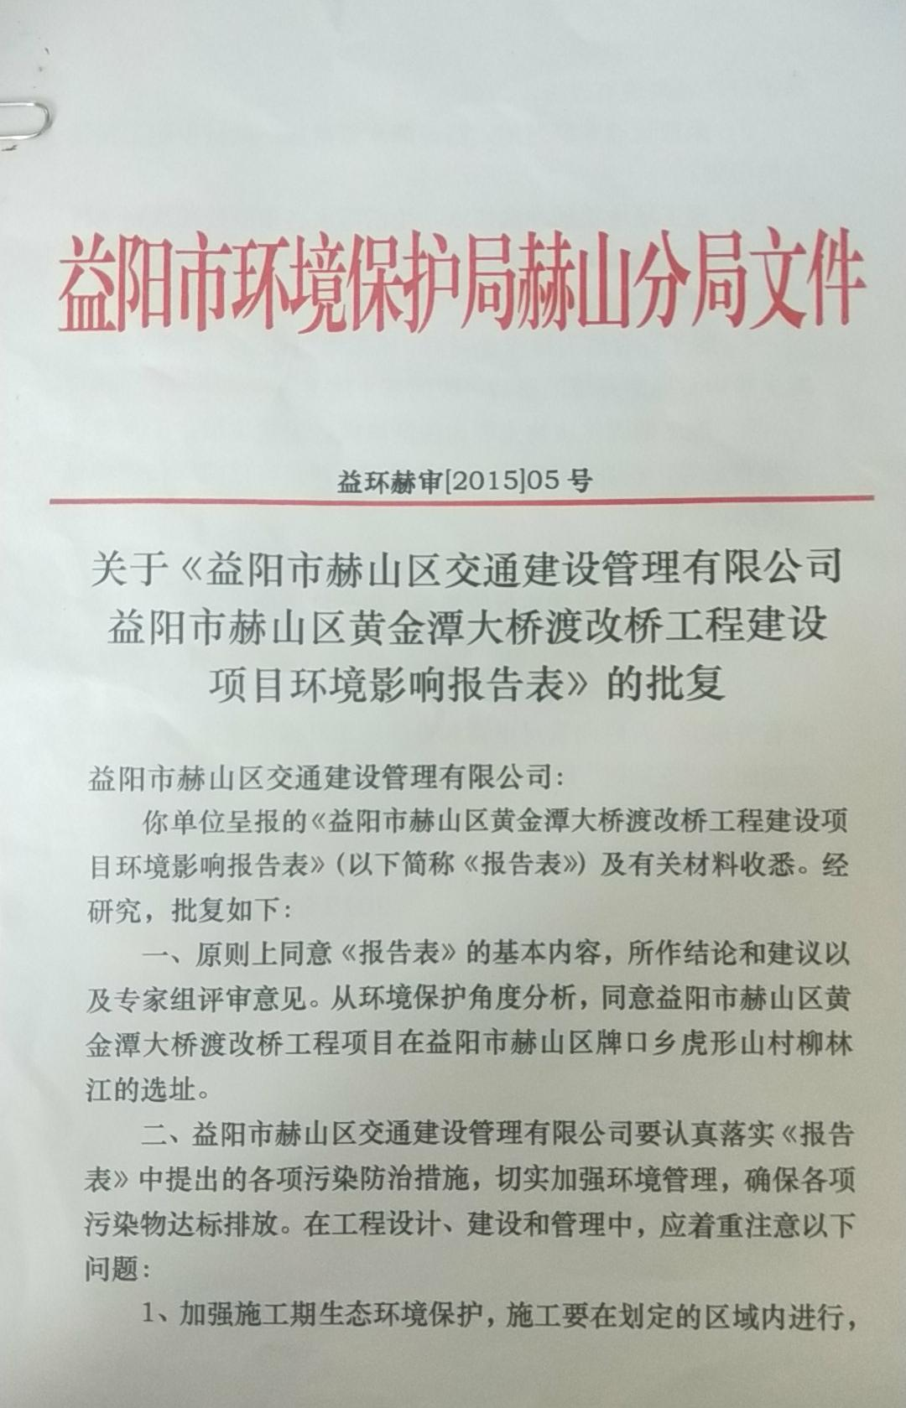

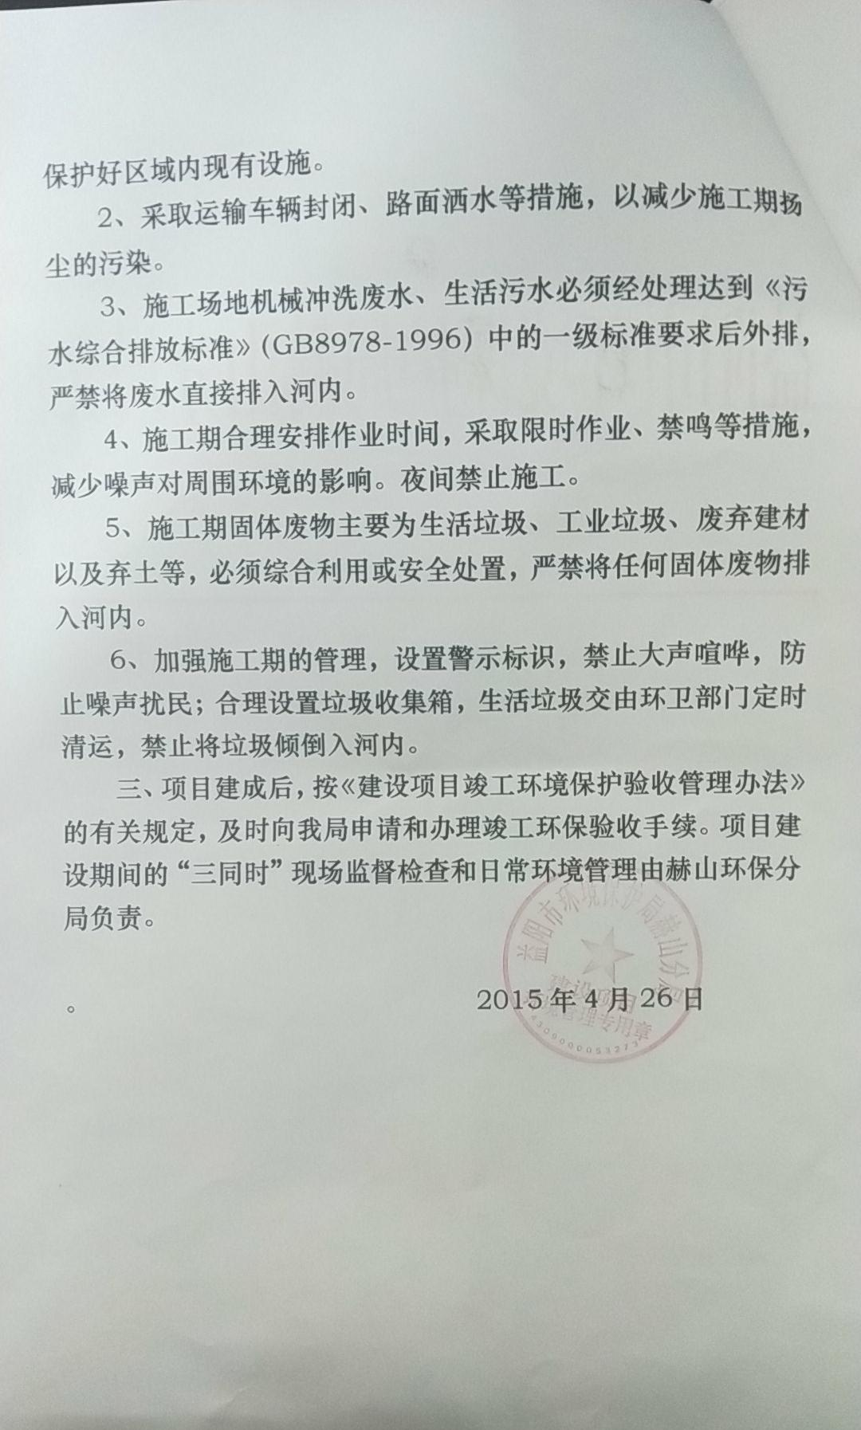

附件2防洪影响评价报告的批复
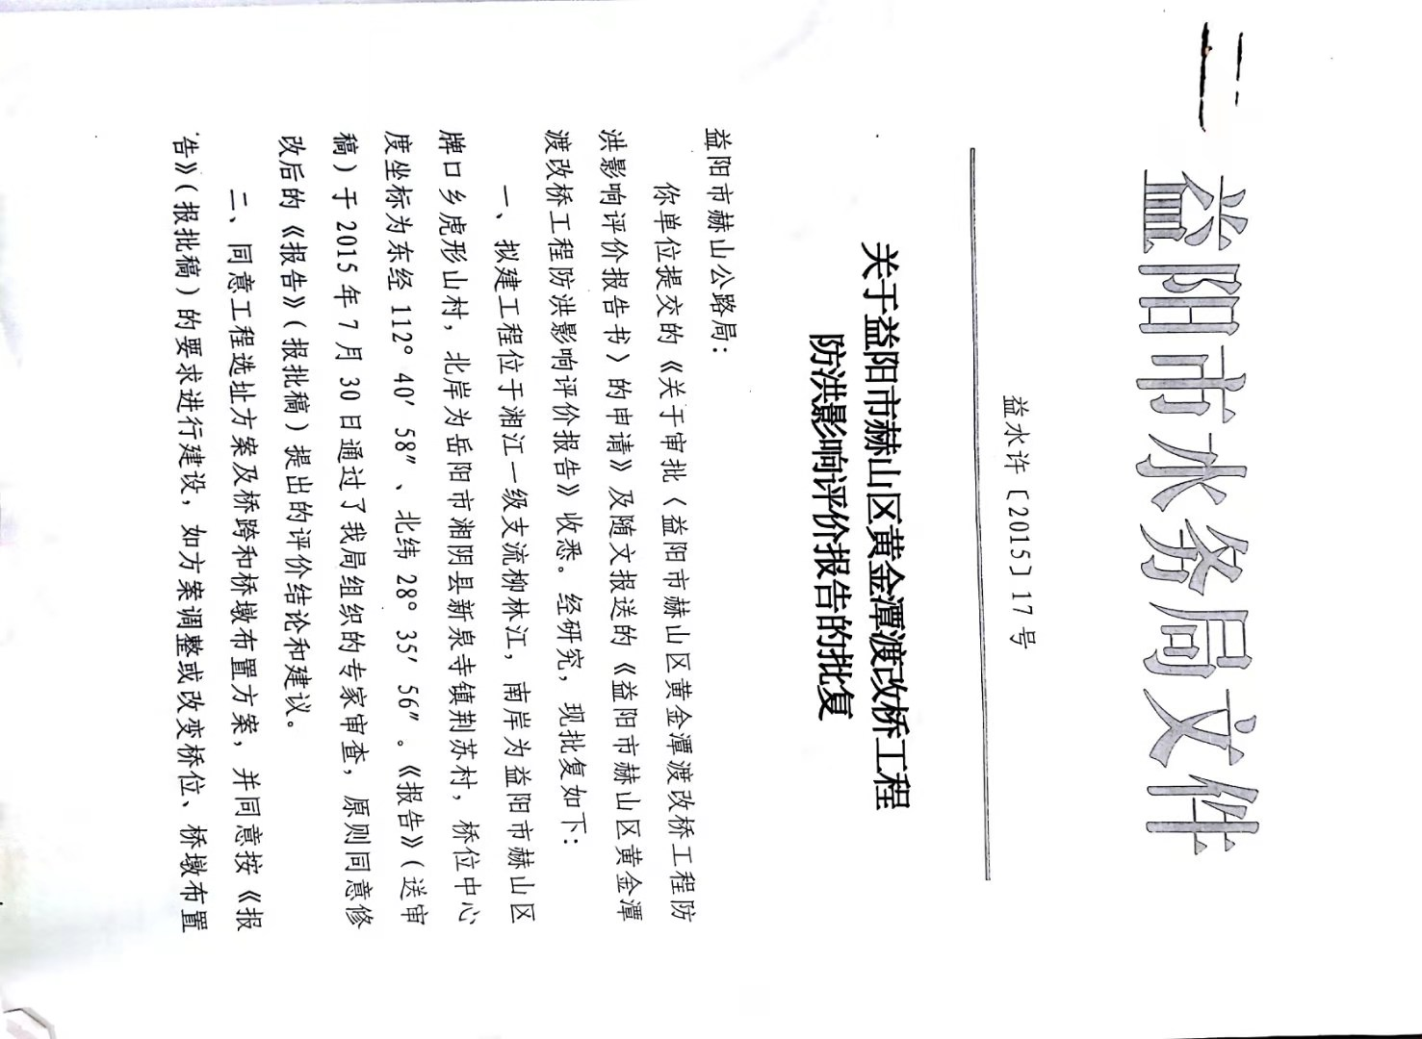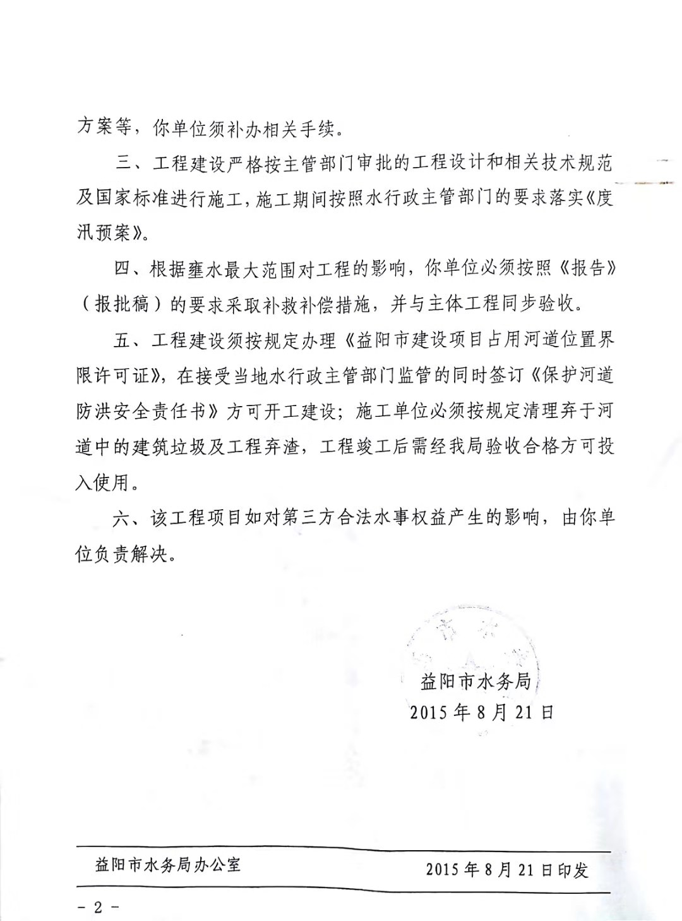

附件3 委托函
委托函
湖南精科检测有限公司：
根据《建设项目竣工环境保护验收管理条例》及《建设项目环境保护设施验收管理办法》等有关法律法规的规定，特委托贵公司承担“益阳市赫山区黄金潭大桥渡改桥工程”的竣工环保验收工作。

委托方：益阳市赫山区交通建设管理有限公司
2019年10月

附件4关于建设项目环保竣工验收资料寘实情况说明

关于建设项目环保竣工验收资料寘实情况说明
2015年4月，益阳市赫山区交通建设管理有限公司委托益阳市环境保护科学研究所编制完成了《益阳市赫山区黄金潭大桥渡改桥工程环境影响报告表》，并于2015年4月26日通过益阳市环境保护局赫山分局审批，批准文号为益环赫审[2015]05号。
2019年10月，益阳市赫山区黄金潭大桥渡改桥工程生产设施及配套设施运行正常，初步具备了项目工环境保护验收的基础条件。介于上述条件，益阳市赫山区交通建设管理有限公司于2019年10月委托湖南精科检测有限公司负责益阳市赫山区黄金潭大桥渡改桥工程的竣工环境保护验收工作
湖南精科检测有限公司所编制的益阳市赫山区黄金潭大桥渡改桥工程的竣工环境保护验收监测报告里面的工程内容、废气、废水、噪声、固体废物污染物防治等除监测以外的其它文本内容均由益阳市赫山区交通建设管理有限公司提供相关材料给其单位编制我厂的验收监测报告文本。我厂益阳市赫山区交通建设管理有限公司保证湖南精科检测有限公司所编制的《益阳市赫山区黄金潭大桥渡改桥工程竣工环境保护验收监测报告》文本内容的真实性。如我公司对湖南精科检测有限公司提供的相关资料进行隐瞒或者虚报相关材料，其相关法律责任由我益阳市赫山区交通建设管理有限公司自行承担。
益阳市赫山区交通建设管理有限公司
2019年10月

附件5公众意见调查表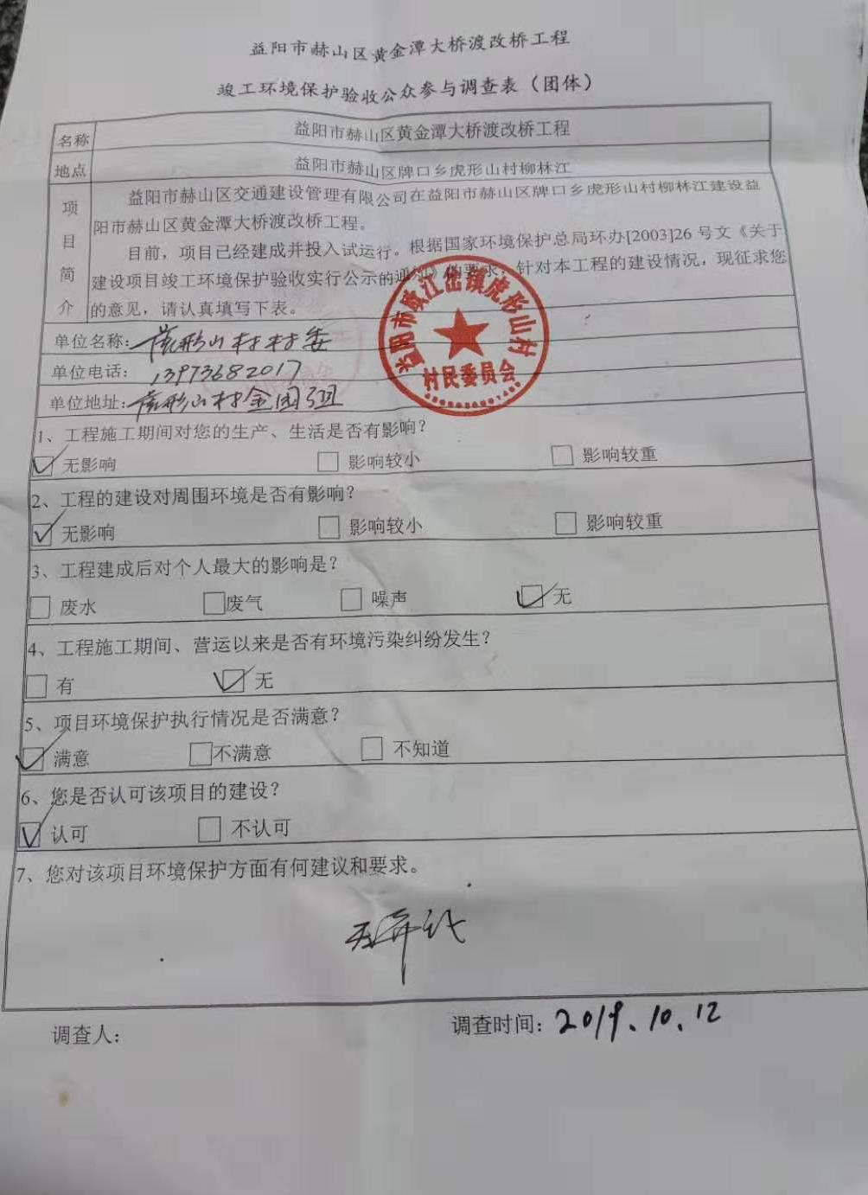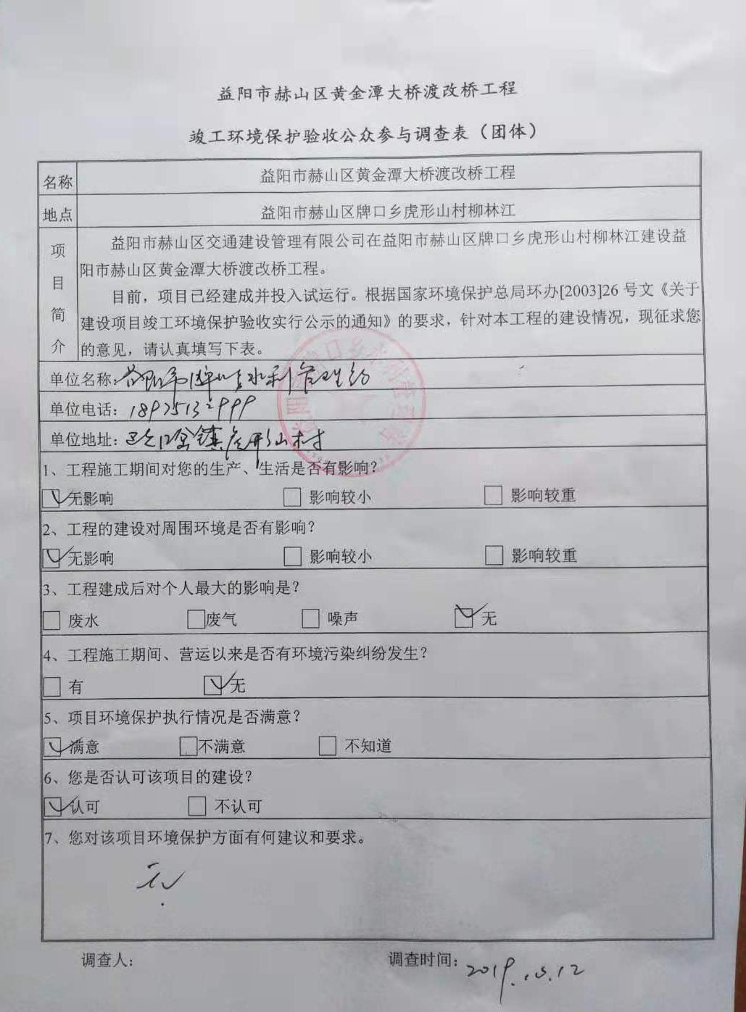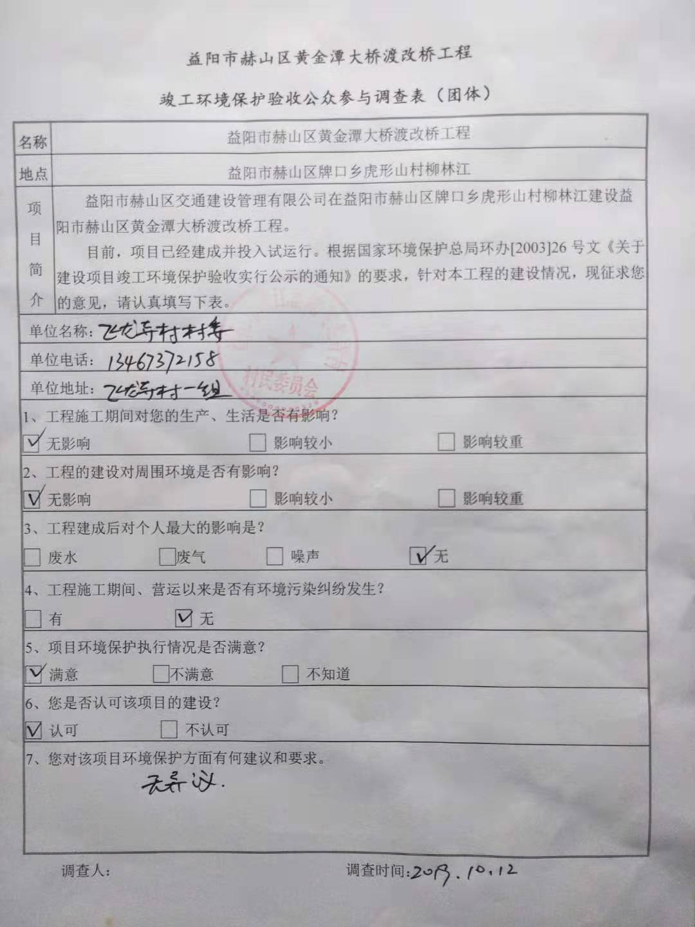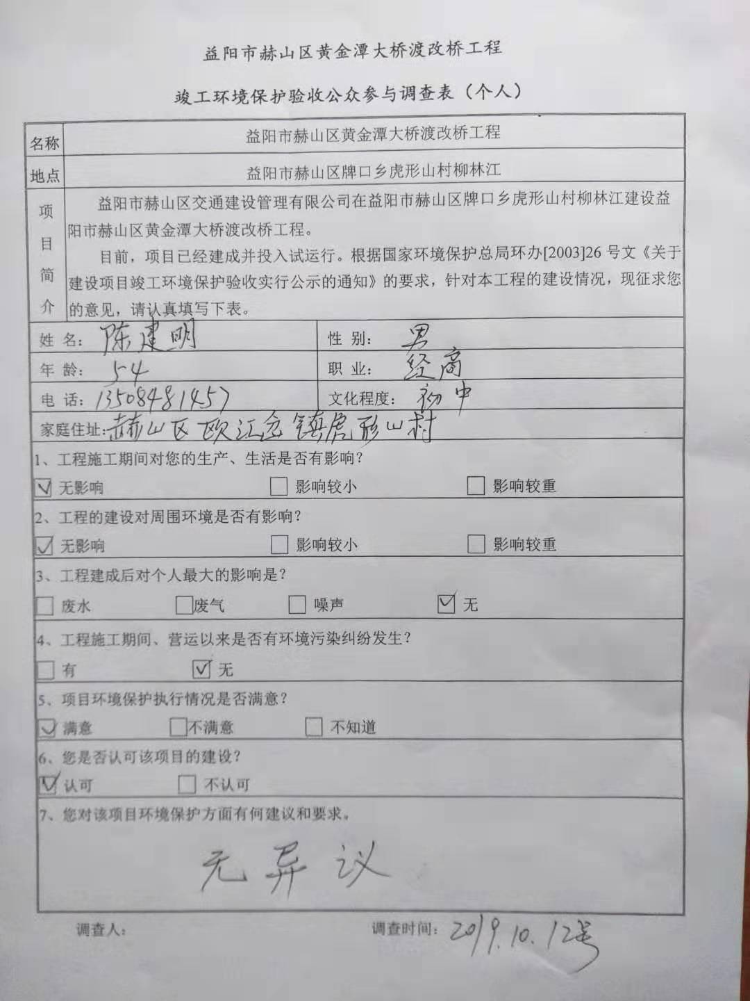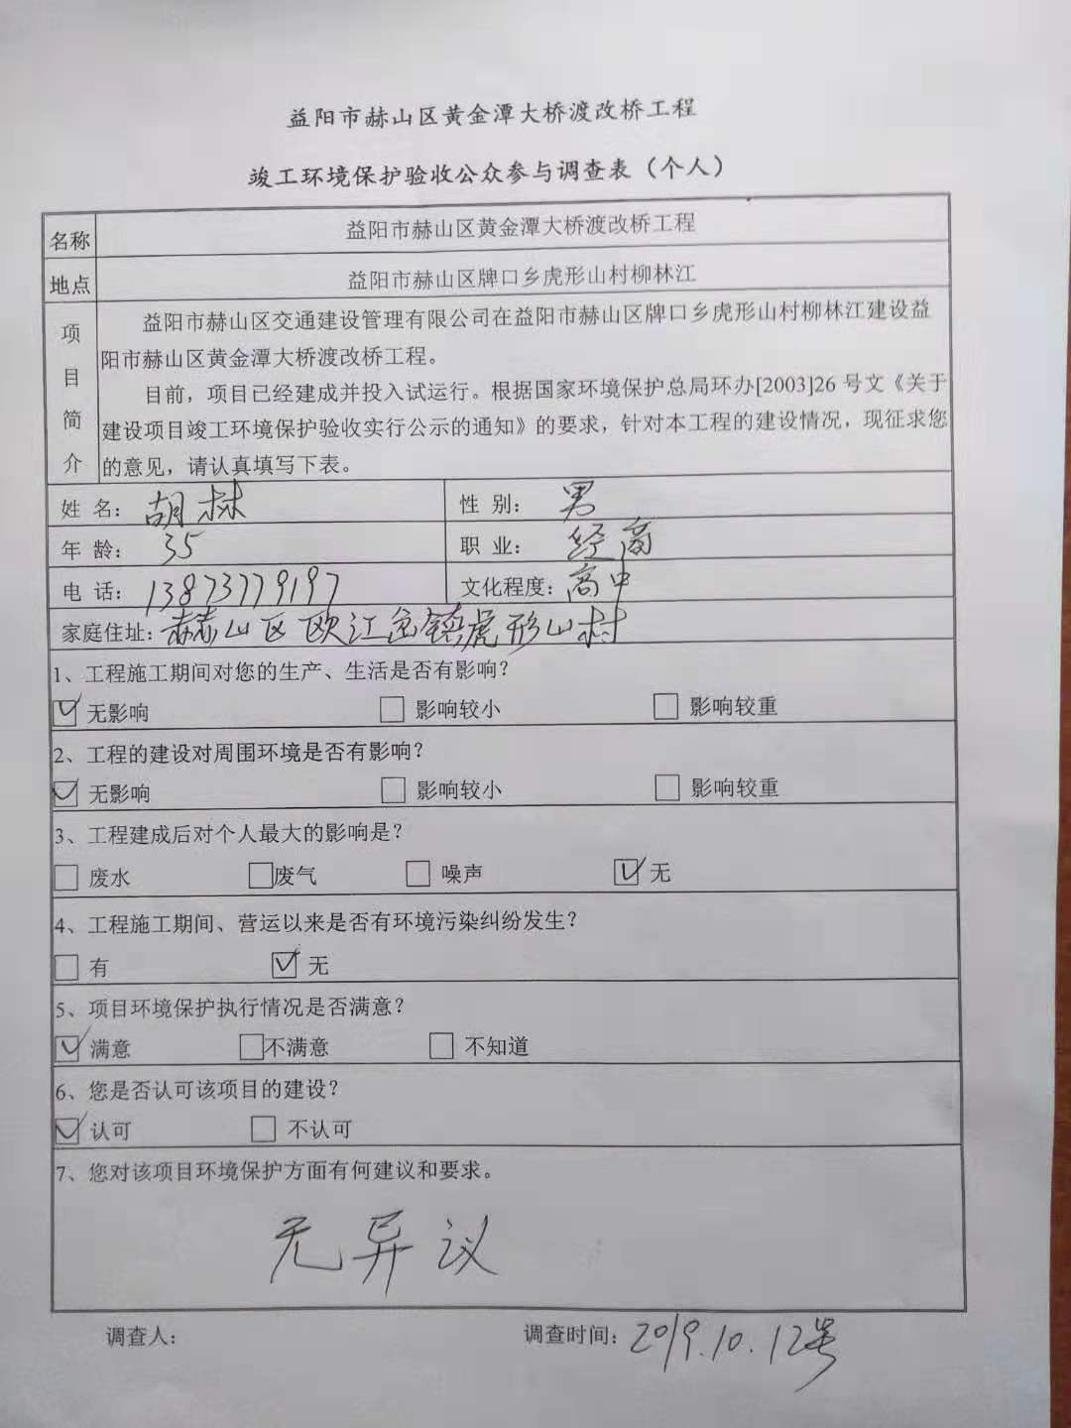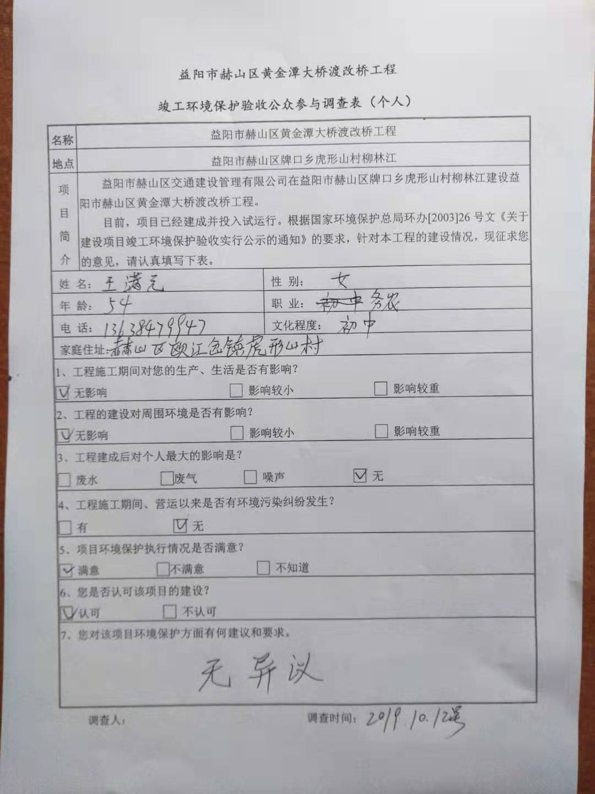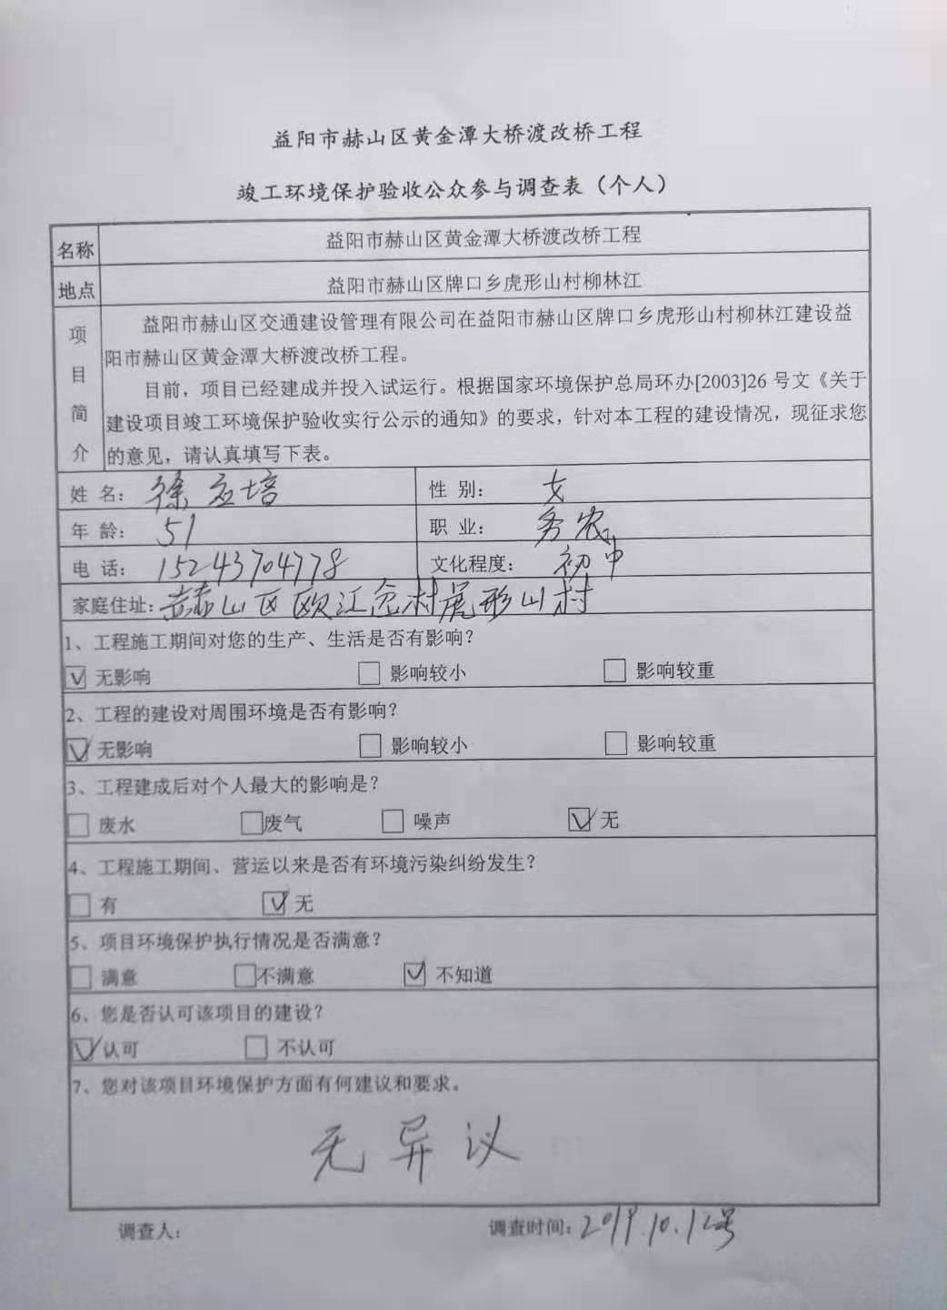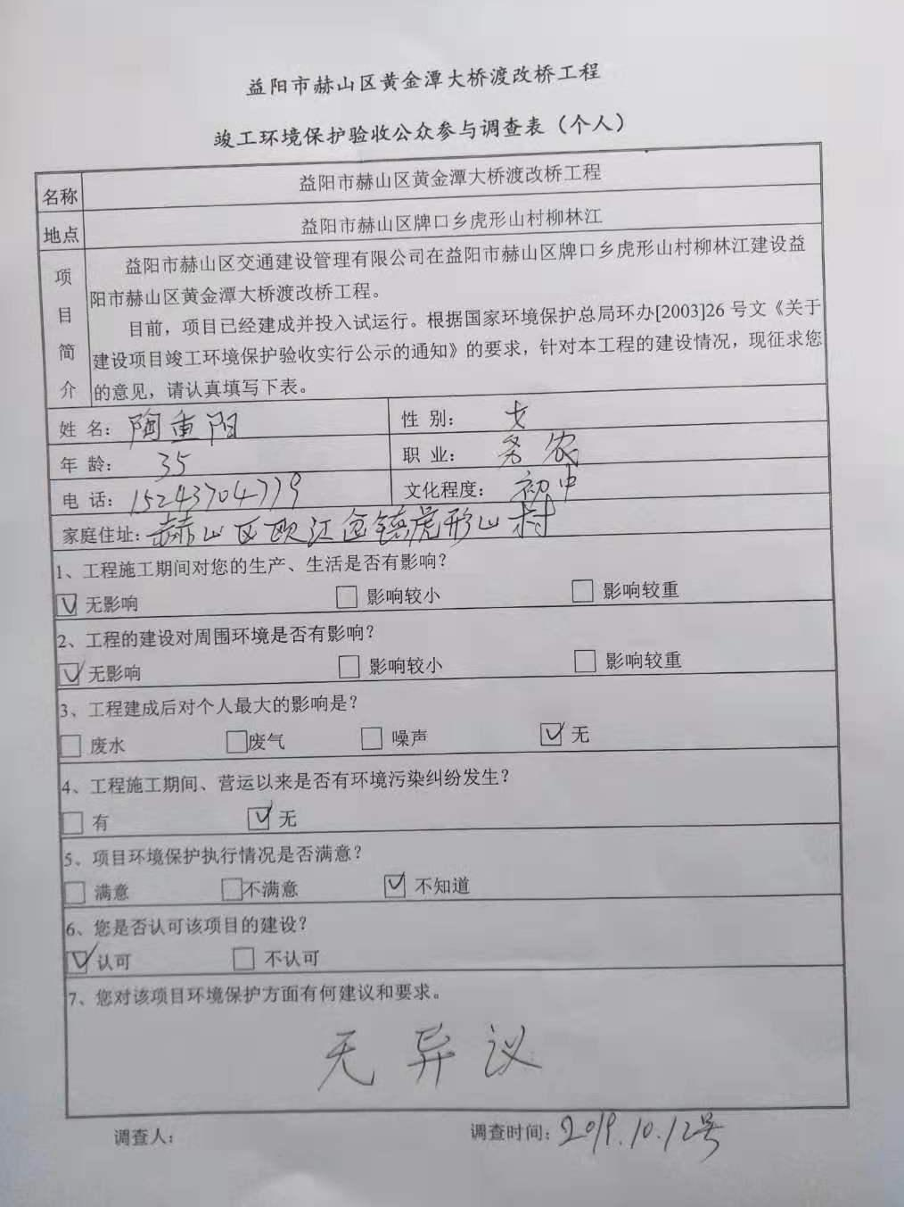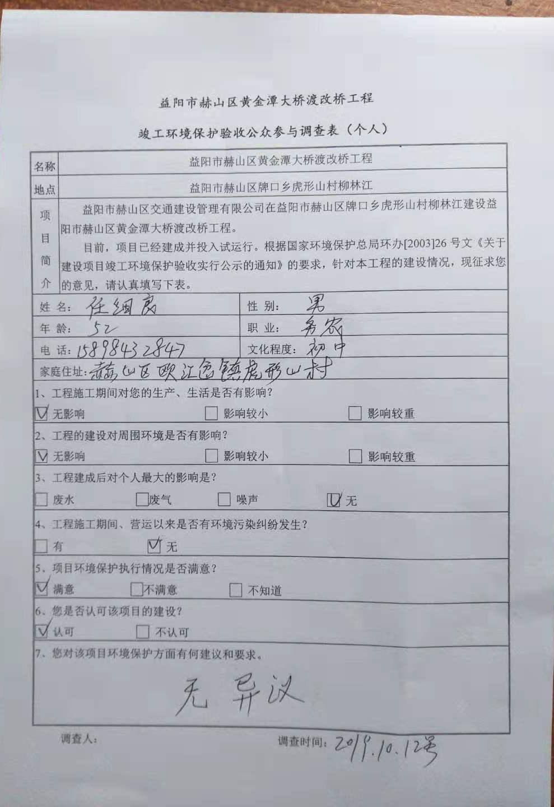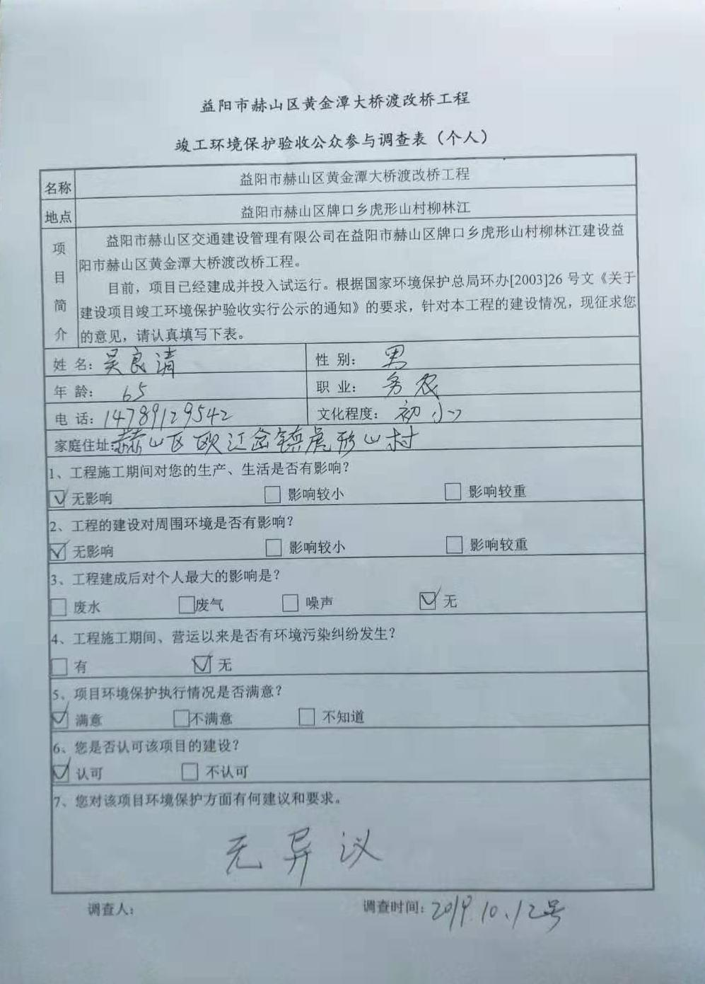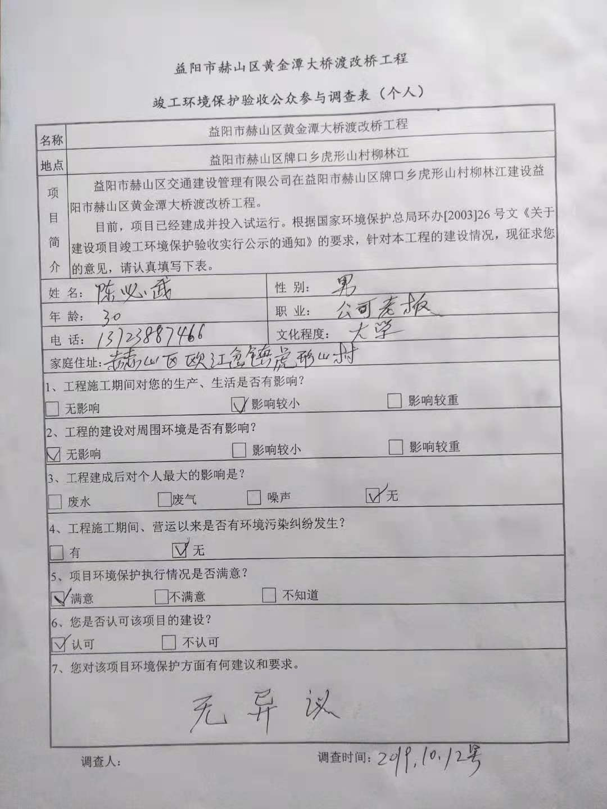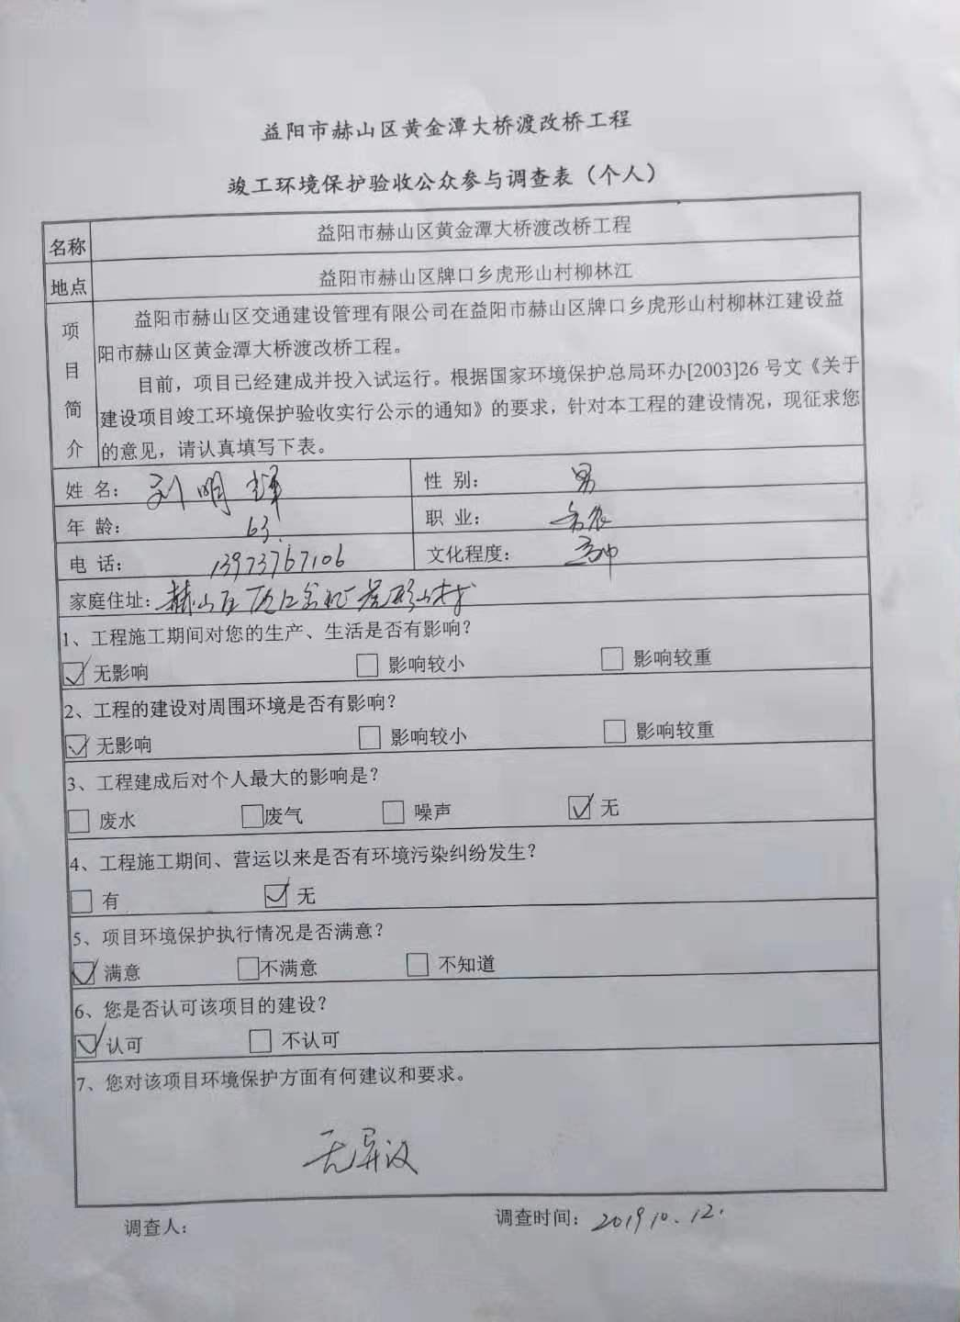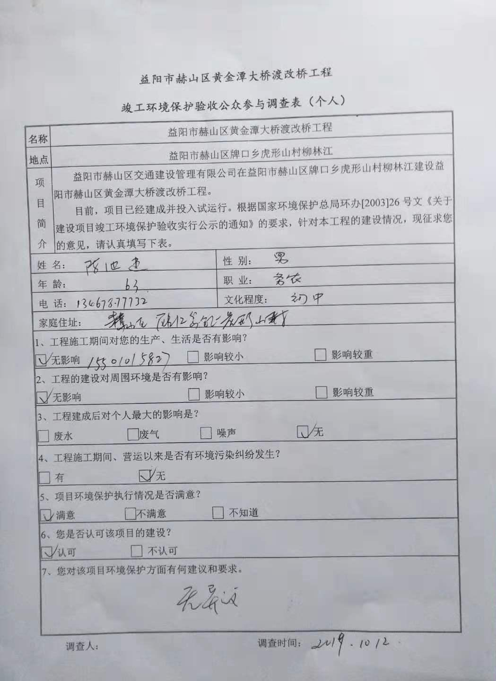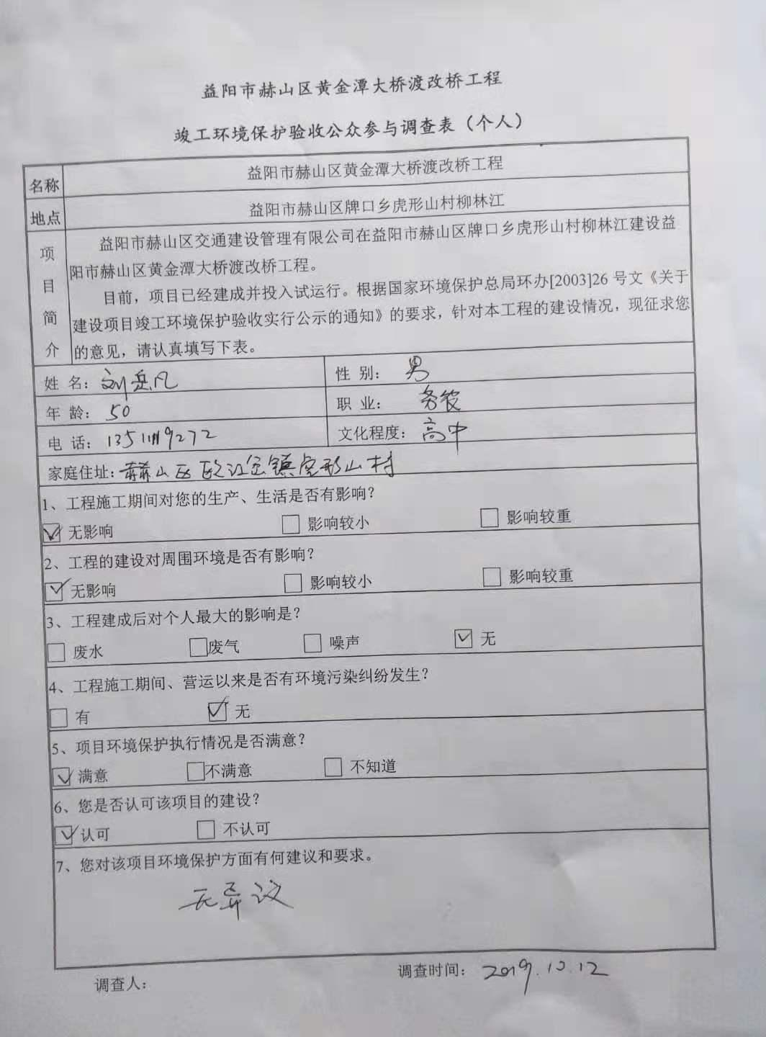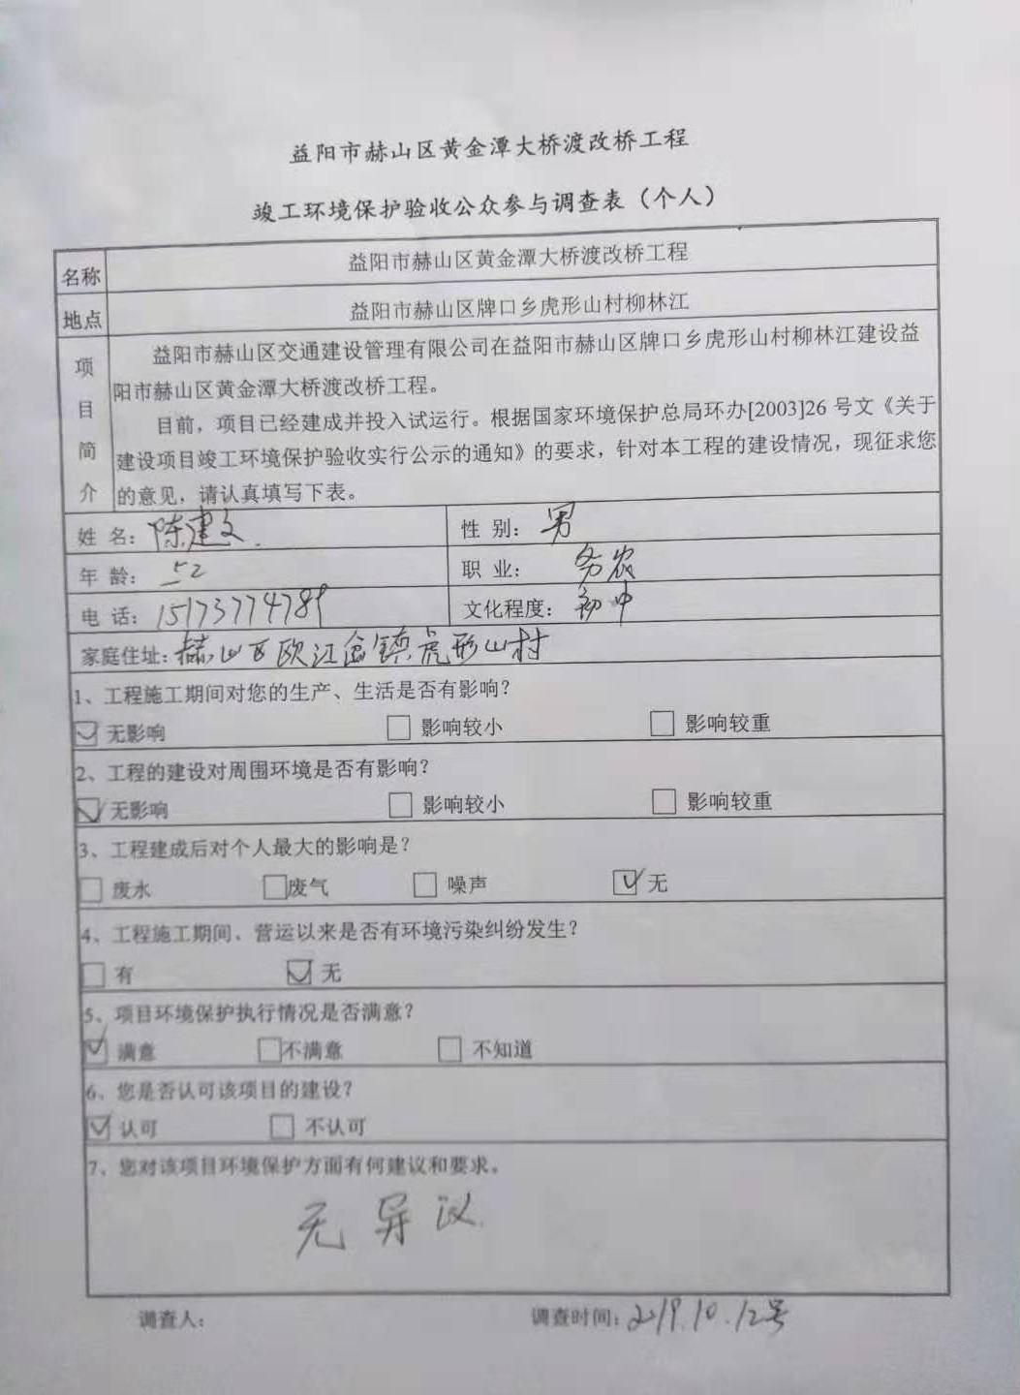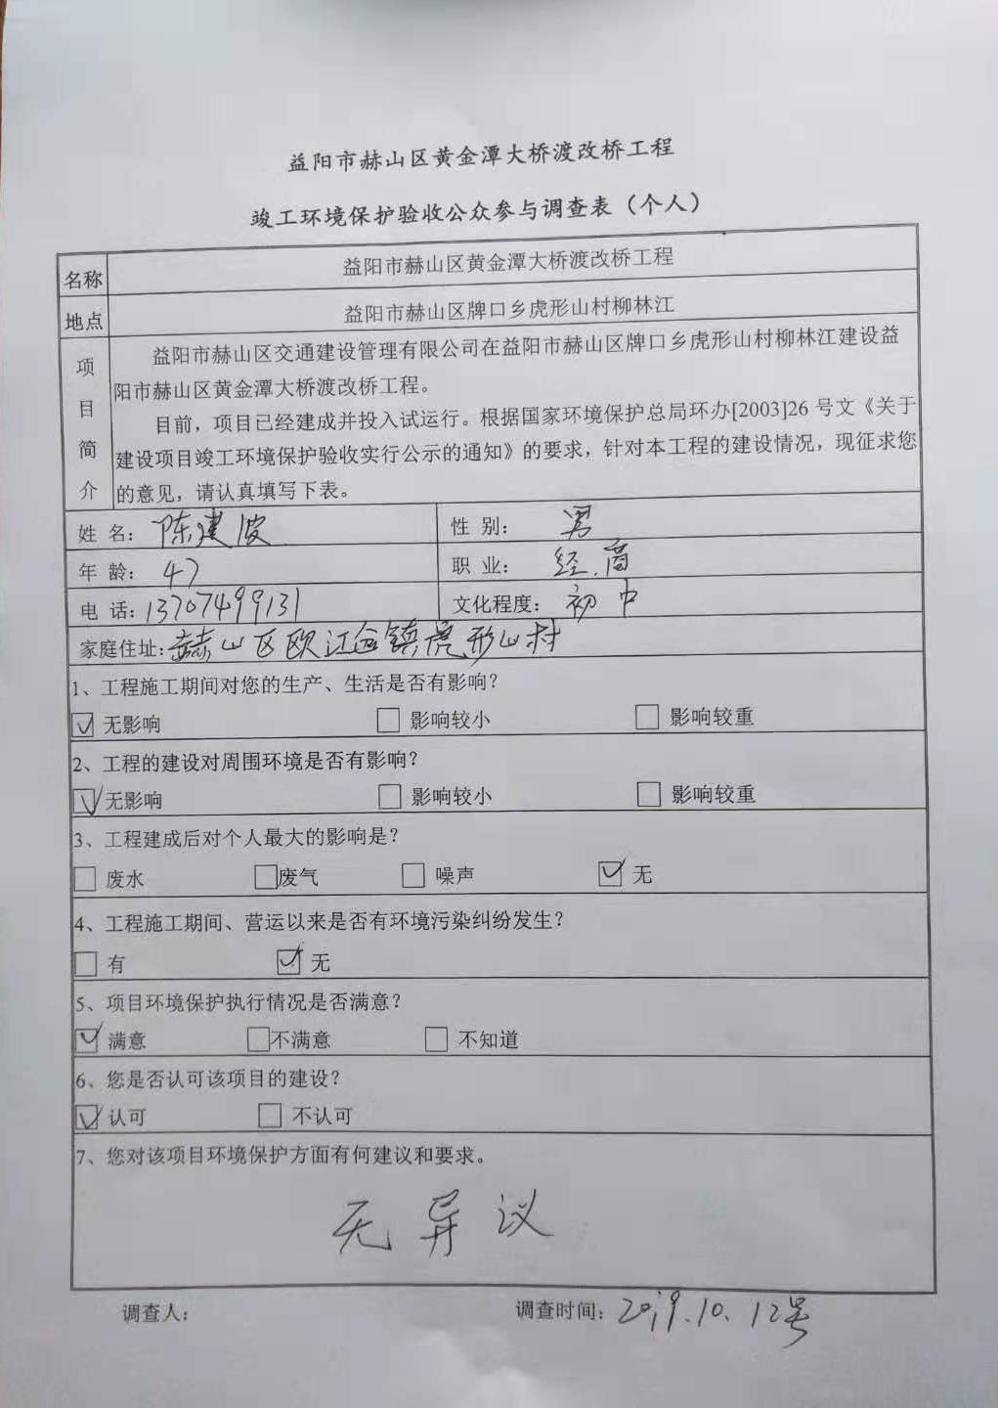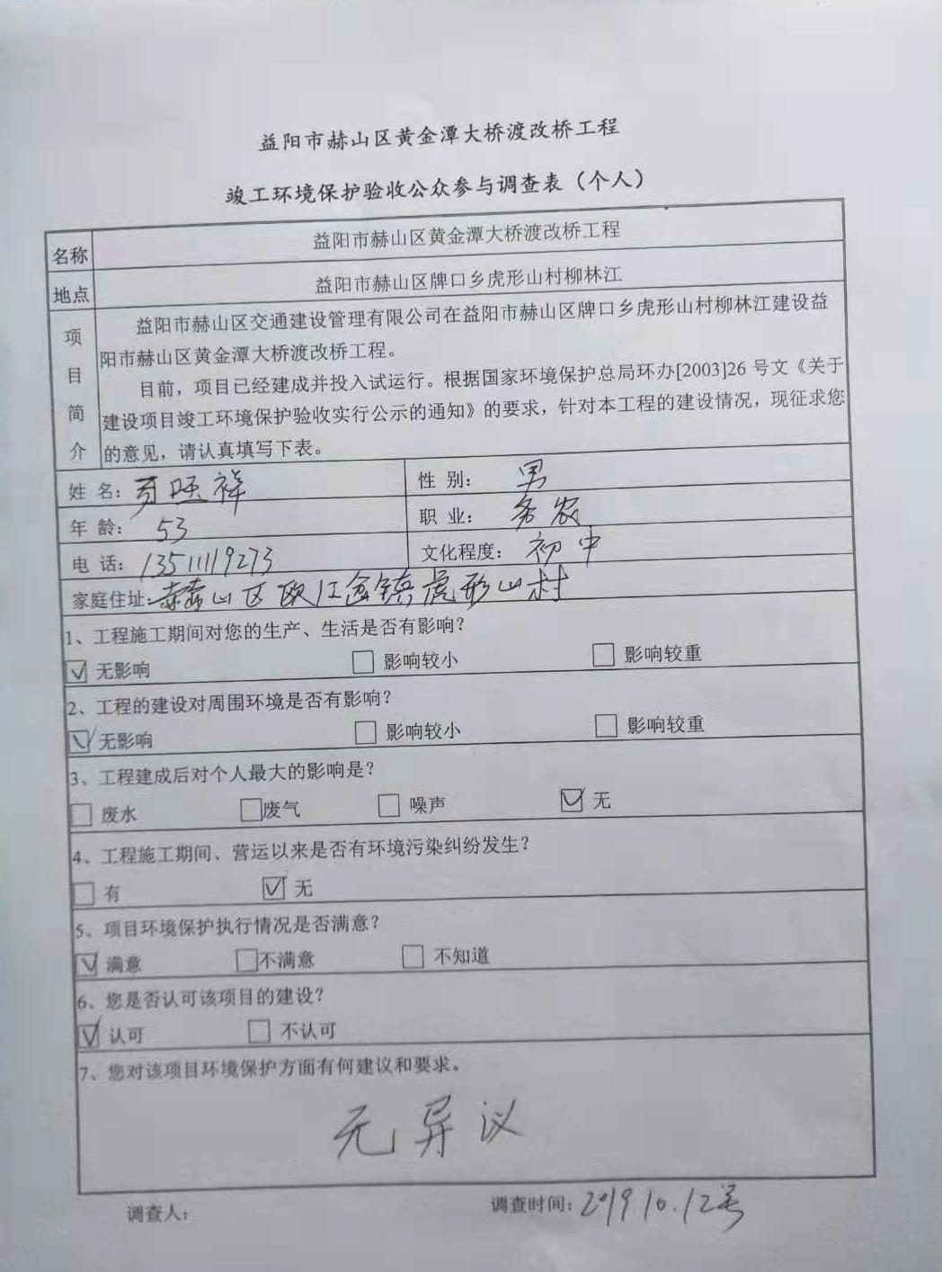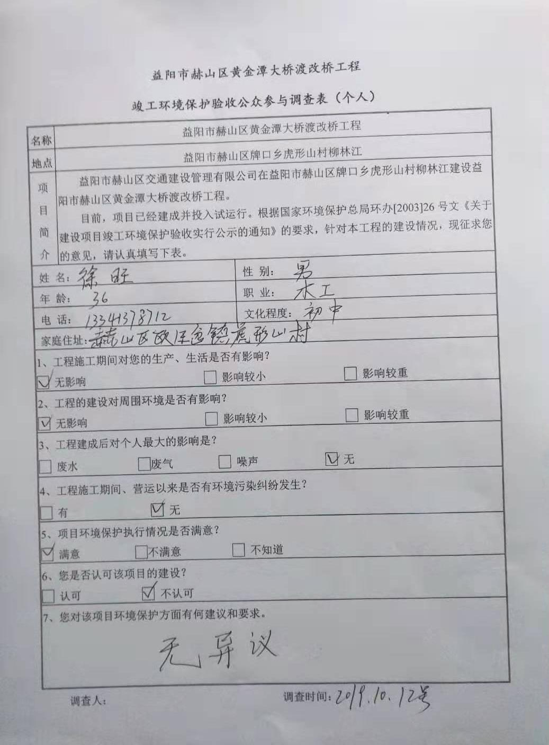

附件6验收意见及签到表
益阳市赫山区黄金潭大桥渡改桥工程
竣工环境保护验收意见

2019年10月29日，益阳市赫山区交通建设管理有限公司根据《益阳市赫山区黄金潭大桥渡改桥工程竣工环境保护验收调查报告》并对照《建设项目竣工环境保护验收暂行办法》（国环规环评[2017]4号），严格依照国家有关法律法规、建设项目竣工环境保护验收技术规范/指南、本工程环境影响报告表等要求对本工程进行验收。
验收工作组由建设单位（益阳市赫山区交通建设管理有限公司）、验收调查单位（湖南精科检测有限公司）及专家（名单附后）组成。验收工作组现场查看并核实了本工程配套环境保护设施的建设与运行情况，听取了建设单位对工程进展情况、验收调查单位对验收调查报告编制情况的详细介绍。经认真研究讨论形成如下验收意见：
一、工程建设基本情况
（一）建设地点、规模、主要建设内容
益阳市赫山区交通建设管理有限公司益阳市赫山区黄金潭大桥渡改桥工程位于益阳市赫山区牌口乡虎形山村柳林江，路线全长500米，其中桥梁长150.04米。
（二）建设过程及环保审批情况
工程于2015年4月由益阳市环境保护科学研究所对其进行了环境影响评价，并于2015年4月通过了原益阳市环保局赫山分局的审批（益环赫审[2015]05号）。
（三）投资情况
工程实际总投资1168.0113万元，其中环保投资27万元，占实际总投资的2.3%。

（四）验收范围
本次验收为本工程竣工环保总体验收。
二、工程变动情况
根据工程设计资料结合现场踏勘，本工程相对环评阶段，路线走向及主要控制点基本相同，工程发生变更的内容主要有：工程设计路线全长500米，桥梁长度145.04米；工程实际路线全长490米，桥梁长度150.04米。
根据《关于印发环评管理中部分行业建设项目重大变动清单的通知》（环办〔2015〕52号），参照《高速公路建设项目重大变动清单（试行）》等生态影响型项目的重大变动界定条件对本工程进行界定，本工程的变化内容不属于重大变更。
三、环境保护设施落实情况
（一）环评报告和环评批复文件落实情况
环评报告和环评批复文件所提出的各项环保措施基本已落实，具体包括：
a)施工期采取了运输车辆封闭、对路面洒水等措施，减少了施工期扬尘的污染。
b)未在施工场地进行机械冲洗，生活污水依托附近居民，施工期无废水产生。
c)工程施工仅在白天进行，夜间未进行施工。
d)项目生活垃圾、工业垃圾、废弃建材已由环卫部门清运处理，弃土已用作边坡防护、弃渣场的复耕。
e)施工期设置了警示标识，禁止大声喧晔，防止噪声扰民；设置了垃圾收集箱，生活垃圾交由环卫部门定时清运。
（二）环境风险防范和应急措施落实情况
建设单位制定了危险品运输污染事故风险防范措施和应急预案，根据现场调查及群众反映，工程建设和试营运期间没有发生过重大的危险品运输污染事故。
四、工程建设对环境的影响
湖南精科检测有限公司编制的《益阳市赫山区黄金潭大桥渡改桥工程竣工环境保护验收调查报告》表明：
（一）生态环境影响
工程施工期未对现有的生态植被进行破坏，按要求进行了防护，施工仅在枯水期进行，并对植土、表土进行了集中堆置。后续运行过程中通过进一步加强生态管理，以减少工程运营产生的生态环境影响。
（二）声环境影响
验收调查期间，工程桥梁起点、桥梁终点、牌口乡水力管理站、牌口乡居民点昼、夜间环境噪声监测结果均符合《声环境质量标准》（GB3096－2008）中2类区标准要求。
（三）环境空气影响
验收调查期间，工程桥梁起点、桥梁终点、牌口乡水力管理站、牌口乡居民点环境空气监测结果均符合《环境空气质量标准》（GB3838-2012）中二级标准要求。
（四）水环境影响
验收调查期间，工程所在地地表水中pH、化学需氧量、生化需氧量、悬浮物、氨氮、石油类等监测因子均符合《地表水环境质量标准》（GB3838-2002）中Ⅲ类标准要求（标准中无悬浮物标准限值）。
五、验收结论
根据该工程竣工环境保护验收调查报告和现场检查，工程环保手续基本完备，技术资料基本齐全，基本执行了环境影响评价和“三同时”管理制度。验收工作组经认真讨论，认为本工程在环境保护方面符合竣工验收条件，工程通过竣工环境保护验收，可正式投入运行。

六、建议和要求
1、进一步完善各项环境管理制度，加强运营期工程的环境保护管理工作。
2、运营单位应重视运营期工程沿线的环境噪声监测工作，制定噪声跟踪监测计划。
3、加强对路线两侧绿化植物的培植维护工作，确保绿化植物长势良好，及时做好绿化植物的补植补种工作；对于土质边坡路段，建设单位及管养单位应定期进行维护，在雨后对损毁的土质边坡进行绿化，减少水土流失的产生；定期对工程沿线的边沟进行清理，保证排水的畅通。
4、运营单位应在临水、跨水路段设置减速标志，进一步减小事故发生的概率。积极配合当地安监、环保部门做好运营期化学危险品事故风险防范措施和发生事故后的应急措施，定期组织工作人员进行风险事故防范演练，提高环境风险事故的应对能力。
七、验收人员信息
见附件。

验收工作组
2019年10月29日

附图1项目地理位置图
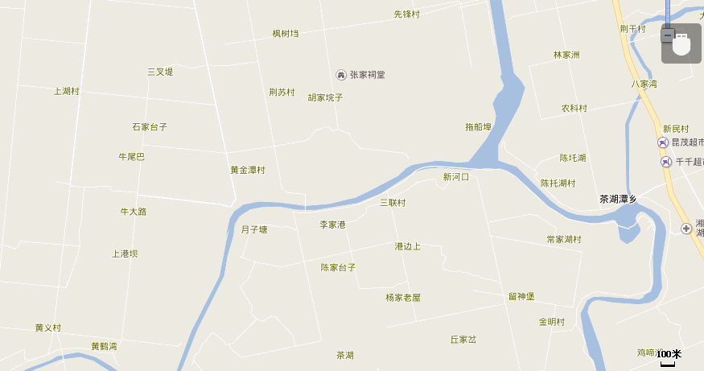
项目所在地

附图2桥梁平面布置图
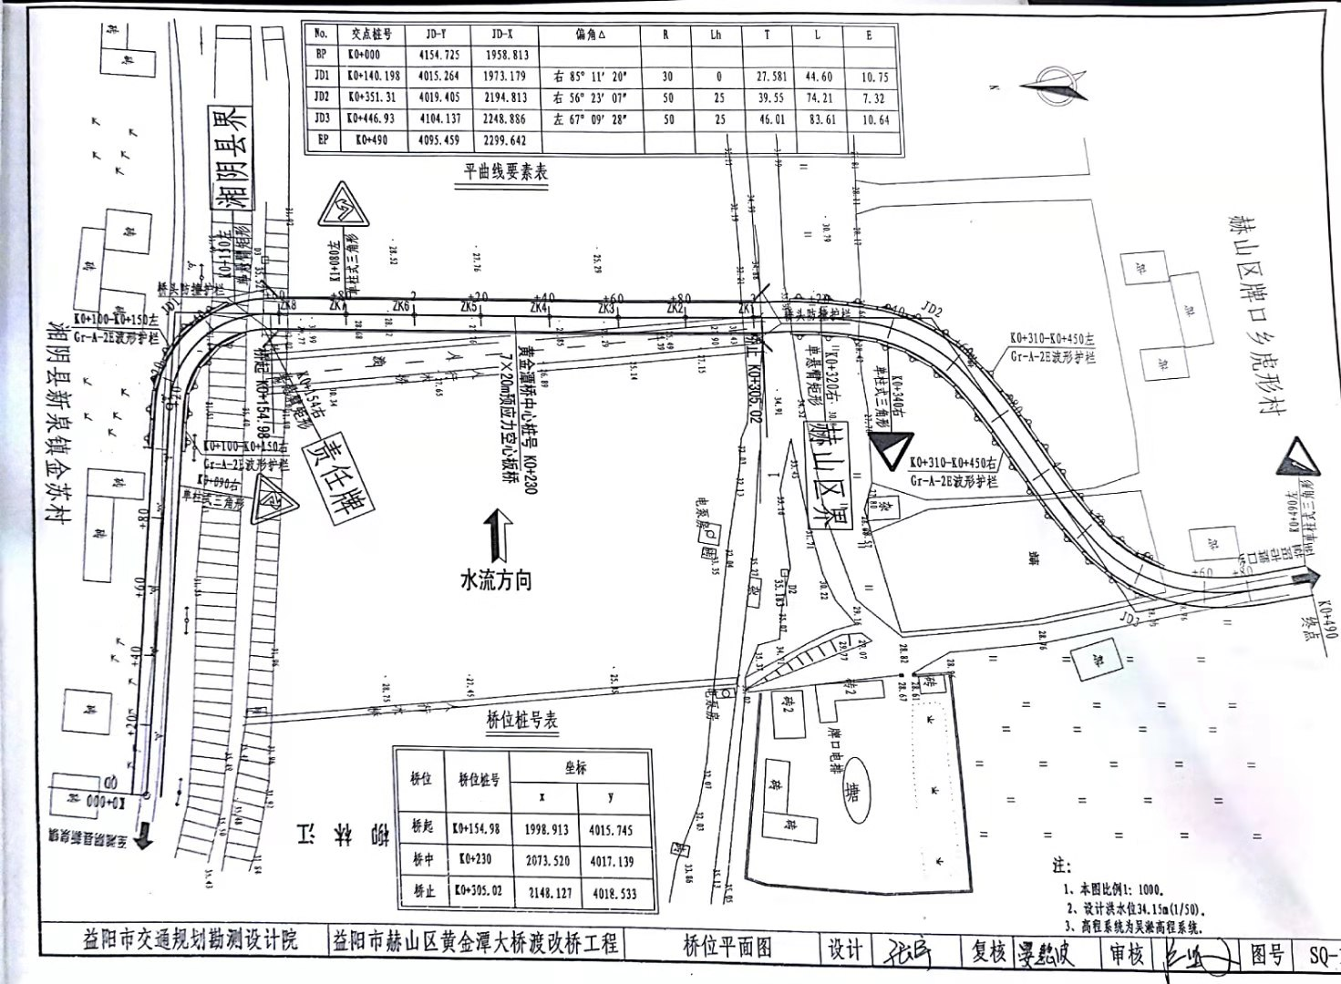

附图3监测布点图
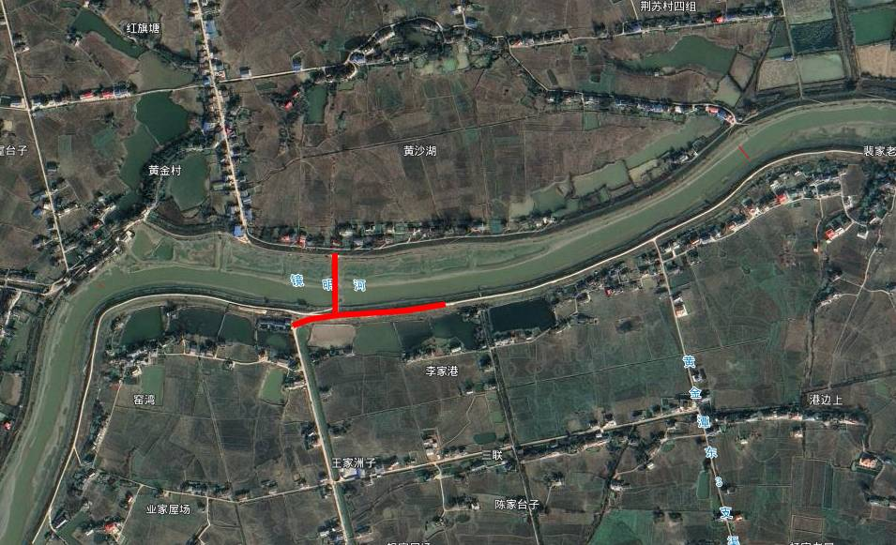
上游500米
下游1000米
图例
环境空气

环境噪声

地表水
G1、N1
G2、N2
G3、N3
G4、N4
G5、N5

附图4现场情况
赫山界四至图
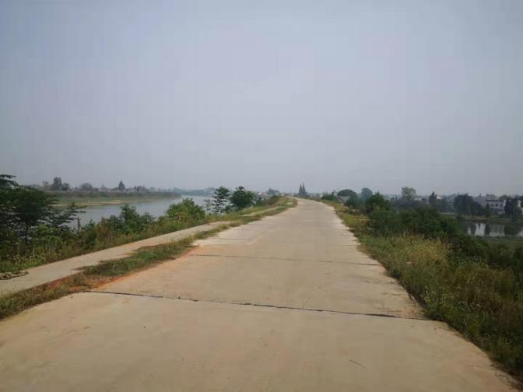 | 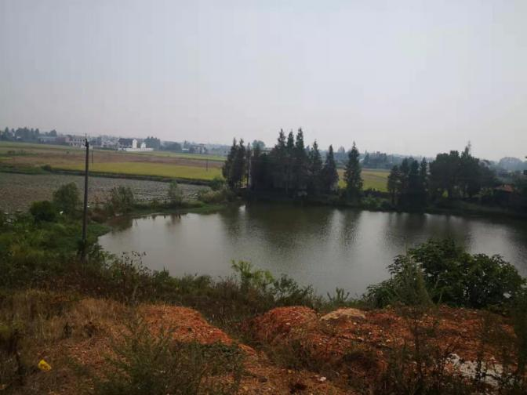
东面 | 南面
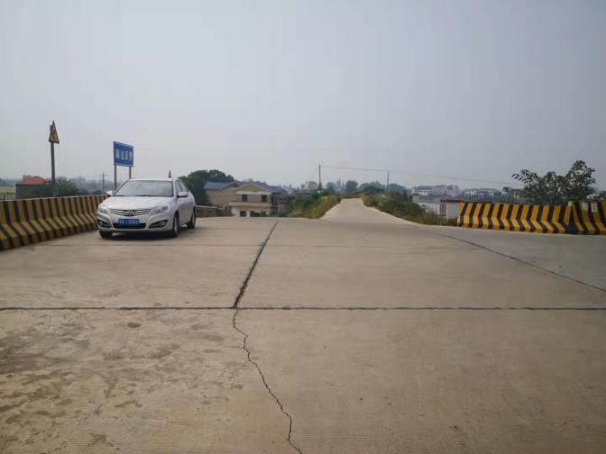 | 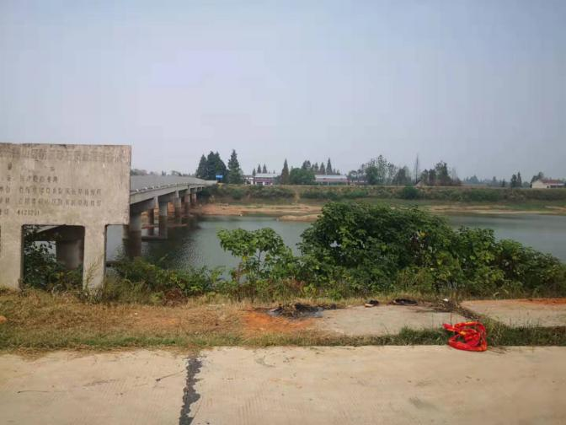
西面 | 北面
湘阴界四至图
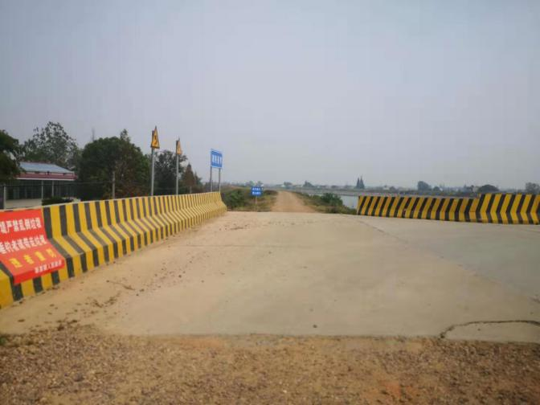 | 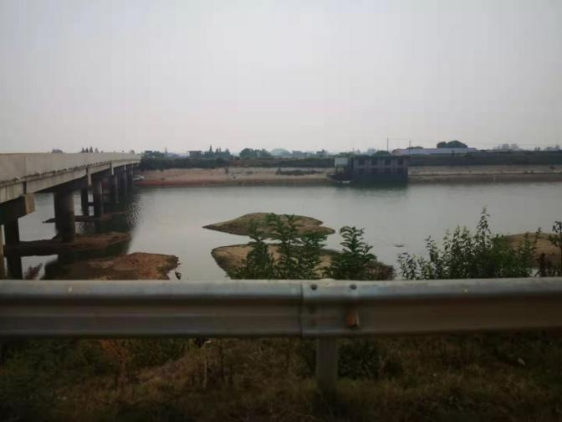
东面 | 南面

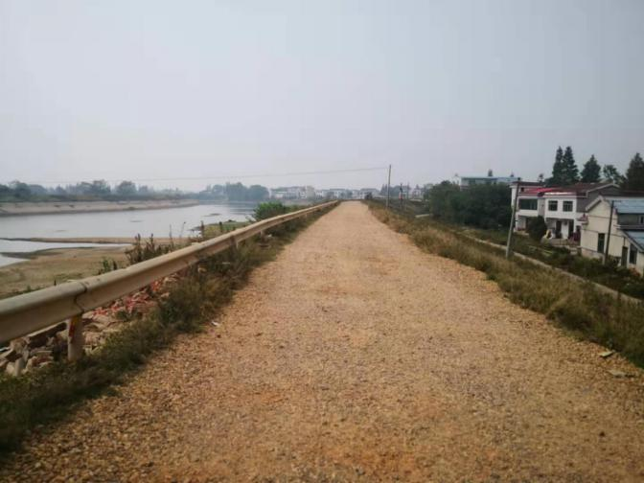 | 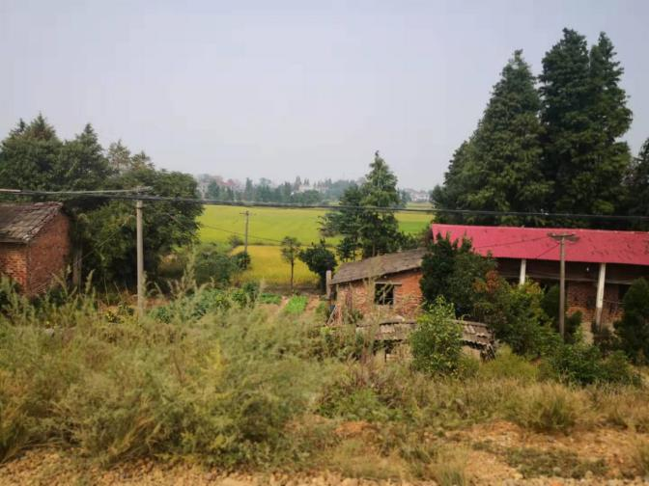
西面 | 北面
采样照片
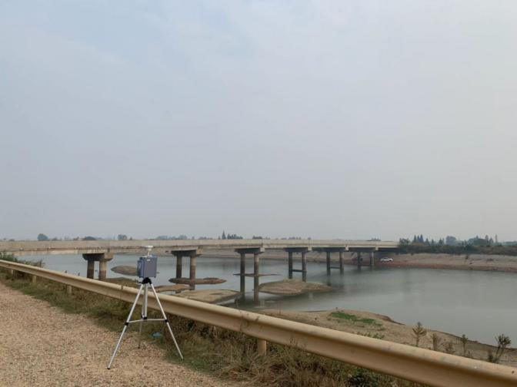 | 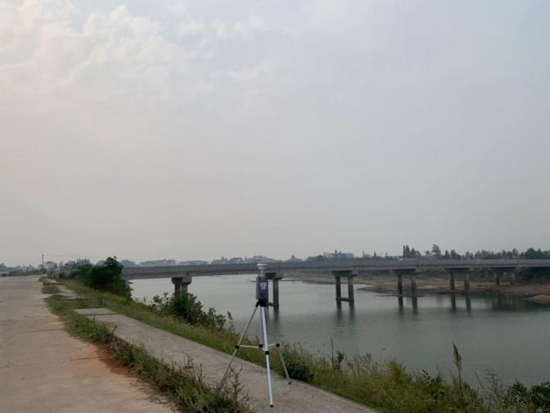
G1 | G2
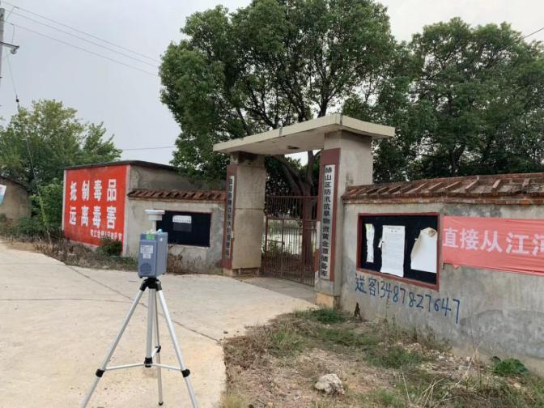 | 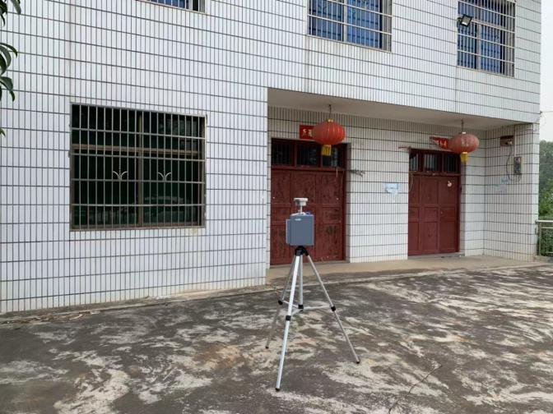
G3 | G4
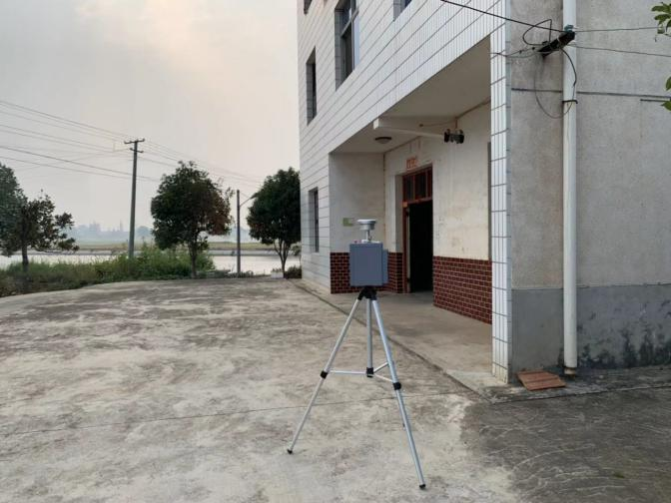 | 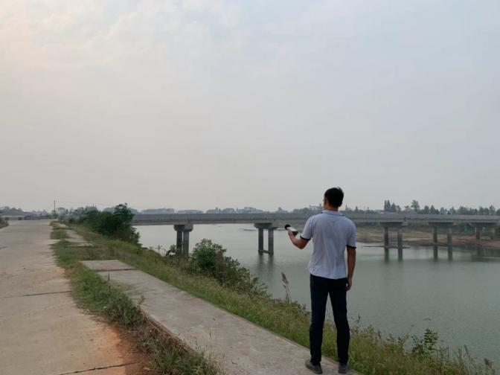
G5 | N1
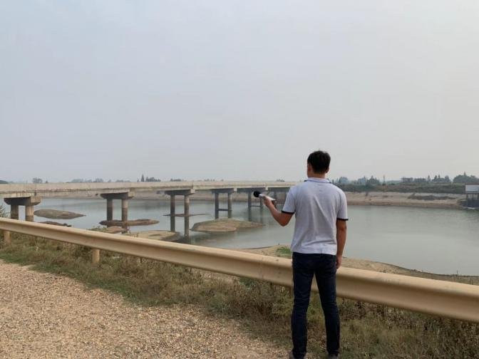 | 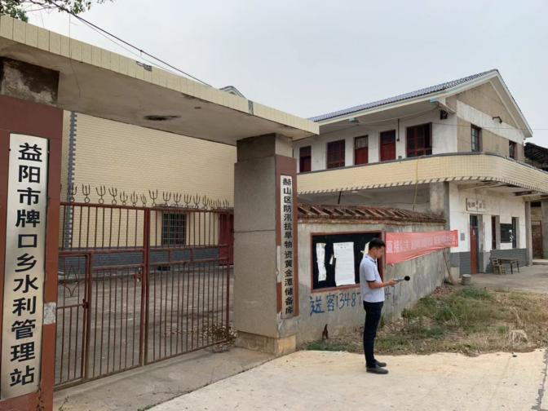
N2 | N3
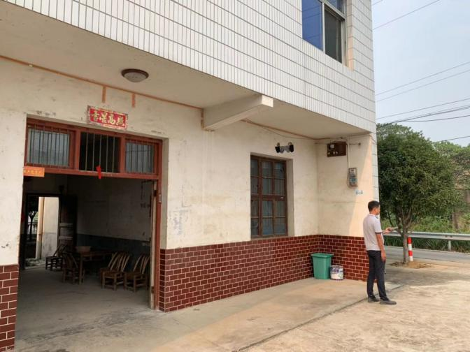 | 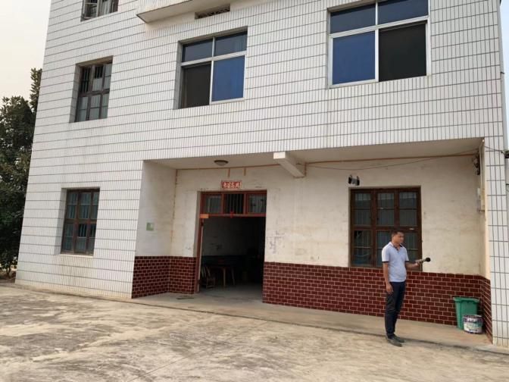
N4 | N5
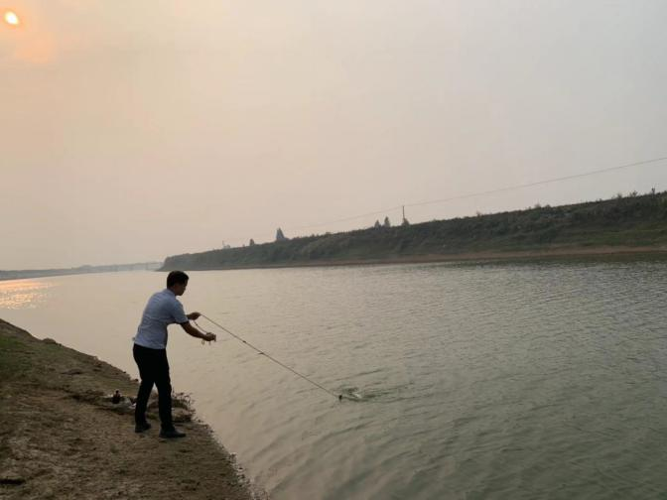 | 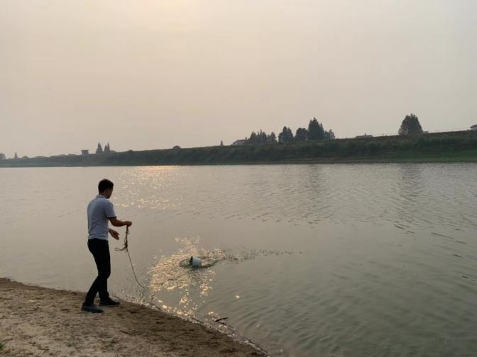
S1 | S2

